

MENKI

Messverfahren für Erdschlussströme in 110-kV-Netzen mittels komplexer Impedanznetzwerke

Die Verantwortung für den Inhalt dieser Veröffentlichung liegt beim Autor

Anlage 1
(zu Nr. 3.2 BNBest-BMBF 98)
Schlussbericht

Zuwendungsempfänger: Forschungs- und Transferzentrum Leipzig e.V. an der Hochschule für Technik Wirtschaft und Kultur Leipzig

Förderkennzeichen: 03EI6057

Bewilligungszeitraum: 01.10.2021 bis 28.02.2025

Autoren: Glaß, Martin
Bartholomäus, Kai
Derbel, Faouzi

I. Kurze Darstellung zu

- Aufgabenstellung
Ziel des Projektes MENKI war es, ein Messverfahren zu entwickeln, mit dessen Hilfe das Erdschlussverhalten in 110-kV-Netzen auch mit überlagerten Oberschwingungen messtechnisch sicher bestimmt werden kann. Dazu sollte ein erdschlussähnlicher Zustand über die, in den Umspannwerken vorhandenen, Spannungswandler und eine daran angeschlossene Messschaltung hergestellt werden. Folgefehler, wie sie bei richtigen Erdschlussversuchen auftreten können, sind durch die dann niedrige Verlagerungsspannung ausgeschlossen. Gleichzeitig eröffnet sich jedoch die Möglichkeit, die sonst unbekannten Oberschwingungsanteile des Erdschlussreststroms zu bestimmen. Eine qualifizierte Entscheidung über die Notwendigkeit von Umbaumaßnahmen wird so erst möglich. Die Aufnahme der elektrischen Parameter erfolgt an den Klemmen der Sekundärseite der Spannungswandler. Dadurch wird ein reales, durch die Wandler transformiertes, Abbild des Erdschlussverhaltens des 110-kV-Netzes erzeugt. Diese Parameter erlauben die gefahrlose Ermittlung des Erdschlussstromes einschließlich seiner Oberschwingungskomponenten. Durch diese Information können unnötige Netzumbaumaßnahmen oder gar Versorgungsunterbrechungen vermieden werden und eine präzise Charakterisierung des untersuchten Netzes erfolgen. Nach Abschluss des Projektes sollte ein Technology Readiness Level (TRL) von 5 erreicht sein. Das entwickelte Verfahren soll im Projektanschluss als Messdienstleistung angeboten werden, langfristig soll das Verfahren aber in ein marktfähiges Messgerät integriert werden, sodass Netzbetreiber das Verfahren dauerhaft in ihren Netzen einsetzen können.

- Voraussetzungen, unter denen das Vorhaben durchgeführt wurde
Das Forschungsvorhaben wurde am Forschungs- und Transferzentrum (FTZ) Leipzig durchgeführt. Inhaltlich gliederte es sich direkt an die Schwerpunkte der Arbeitsgruppe „Smart Diagnostik und Online Monitoring“ an. Für den Rahmen des bewilligten Projektes wurden entsprechend der Themenbereiche zwei wissenschaftliche Mitarbeiter mit jeweils einer 100-%-Stelle eingestellt. Ebenfalls wurden Stellen für studentische und wissenschaftliche Hilfskräfte vorgesehen. Die Besetzung dieser Stellen konnte jedoch nicht im geplanten Umfang umgesetzt werden.

Allen Beteiligten standen jeweils ein eigener Arbeitsbereich sowie der Zugang zu den Laboren des FTZ Leipzig sowie verschiedenen Laboren der Hochschule für Technik Wirtschaft und Kultur (HTWK) Leipzig zur Verfügung. Letztere waren insbesondere für Laboruntersuchungen verschiedener Aufbauten auf 110-kV-Niveau von hoher Bedeutung. Ergänzt wurde die bereits vorhandene technische Ausrüstung durch eigens für das Projekt beschaffte Messtechnik, welche speziell für die Praxistests benötigt wurde. Weiterhin wurden durch den assoziierten Partner reale Verteilnetze für diese Tests zur Verfügung gestellt.

- Planung und Ablauf des Vorhabens
Gemäß Zuwendungsbescheid vom 30.09.2021 wurde der Antrag vom 24.02.2021 mit Ergänzungen vom 20.07.2021und 26.08.2021 sowie 30.09.2021 für drei Jahre bewilligt.

Neben dem Projektleiter waren für die Durchführung des Projektes zwei wissenschaftliche Mitarbeiter und mehrere Hilfskräfte vorgesehen, wobei sich die Arbeit auf neun definierte Arbeitspakete (APs) wie folgt aufteilen sollte:

AP 1 - Systemanforderungen
AP 2 - Wandleruntersuchungen
AP 3 - Modellbildung Wandler
AP 4 - Adaption des Impulsmessverfahrens
AP 5 - Netzmodell
AP 6 - Entwicklung der aktiven Bürde und Analysealgorithmus
AP 7 - Störgrößenunterdrückung
AP 8 - Praxistests
AP 9 - Dokumentation und Veröffentlichung

Dabei galt es, im Rahmen des Projektfortschritts, die Meilensteine „Umsetzung Impulsmessverfahren“ und „Ausreichende Messdatenqualität“ zu erreichen.

Der initial vorgesehene zeitliche Ablauf ist im Gantt-Chart in Abbildung 3.1 dargestellt:

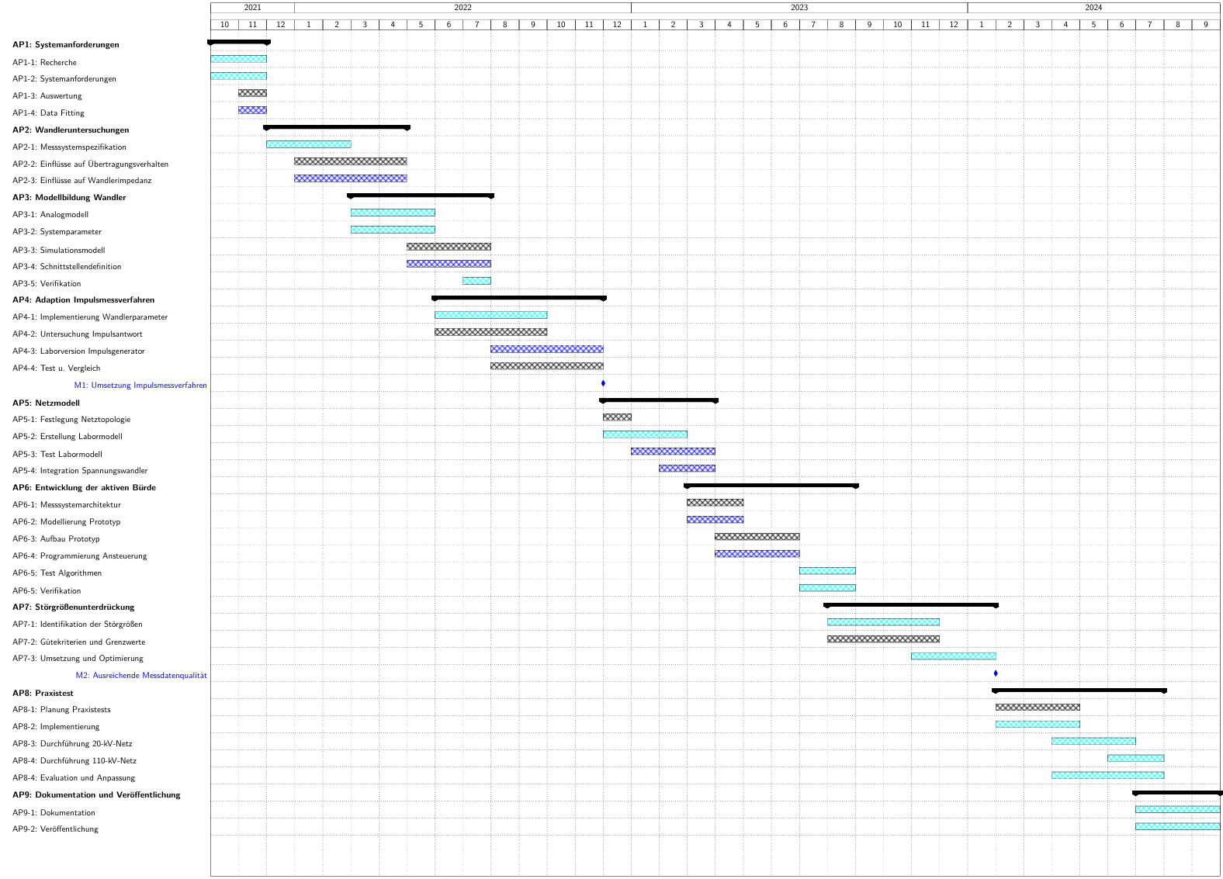
Abbildung 3.1: Initialer Gantt-Chart des Projekts MENKI

Inhalt des Arbeitspaketes eins war die Recherche möglicher vorhandener Technologien und Standards, die im Rahmen des Projektes MENKI zum Einsatz kommen konnten oder beachtet werden mussten. Wurden zu einzelnen Aspekten keine Standards oder Technologien gefunden, so wurden entsprechende Lösungen erarbeitet. Es erfolgte die Kontaktaufnahme mit
einem Patentanwalt, um die Möglichkeiten einer europäischen Patentanmeldung abzuklären. Dabei wurde entschieden, auf die Patentanmeldung zu verzichten. Teilaufgaben waren:

- Arbeitsschritt 1.1: Recherche
Ausführliche Analyse des Standes der Technik, Literatur- und Patentrecherche bezüglich Messverfahren und Auswertealgorithmen
- Arbeitsschritt 1.2: Systemanforderungen
Definition von Anwendungsszenarien und Ausarbeitung der Systemanforderungen mit dem Schwerpunkt Sicherheit und Praxistauglichkeit
- Arbeitsschritt 1.3: Auswertung
Recherche von Algorithmen, Methoden und Verfahren zur Zuverlässigkeit bei der Messwertdatenübertragung und Auswertung
- Arbeitsschritt 1.4: Data Fitting
Recherche von Algorithmen, Methoden und Verfahren zur Nutzung von Data-Fitting- Verfahren

Die Ergebnisse bildeten die Grundlage für die Spezifikation der für das Verfahren genutzten Elemente.

Die inhaltliche Ausrichtung des Arbeitspaktes zwei waren die Untersuchungen zum Verhalten der Wandler bei unterschiedlichen Belastungen und Frequenzen. Diese Untersuchungen bildeten die Grundlage für ein genaues Abbild der untersuchten Wandler für eine zielorientierte Fortführung in den anschließenden Arbeitspaketen. Teilaufgaben waren:

- Arbeitsschritt 2.1: Messsystemspezifikation
Anhand der Rechercheergebnisse erfolgte die Spezifikation des Messsystems und der Komponenten.
- Arbeitsschritt 2.2: Einflüsse auf Übertragungsverhalten
Es wurden die Einflüsse unterschiedlicher Oberschwingungspegel auf das Übertragungsverhalten im Leerlauf und im Kurzschluss eines 110kV Spannungswandlers untersucht.
- Arbeitsschritt 2.3: Einflüsse auf Wandlerimpedanz
Es erfolgte die Untersuchung des Einflusses unterschiedlicher Oberschwingungspegel auf die Wandlerimpedanz im Leerlauf.- und im Kurzschlussbetrieb.

Die Ergebnisse der Untersuchungen lieferten eine Übersicht über den Einfluss der verschiedenen Wandler auf das spätere Messergebnis. Diese Ergebnisse flossen direkt in die Modellbildung ein.

Inhalt des Arbeitspakets drei war die Erstellung eines universal anwendbaren Simulationsmodells für 110-kV-Spannungswandler, welches genutzt wurde, um in AP4 die Analysealgorithmen abzuleiten und die Entwicklung der aktiven Bürde in AP6 zu erleichtern. Teilaufgaben waren:

- Arbeitsschritt 3.1: Aufbau Analogmodell
Es wurde anhand eines Analogmodells eines 110-kV-Spannungswandlers ein
Simulationsmodell erstellt und wichtige Systemparameter zur Simulation definiert.
- Arbeitsschritt 3.2: Bestimmung Systemparameter
Die zur Simulation notwendigen Systemparameter wurden anhand eines realen Spannungswandlers (Analogmodell) aufgenommen. Es erfolgte die Bestimmung der zu erfassenden Messwerte und des notwendigen Frequenzbandes.
- Arbeitsschritt 3.3: Aufbau und Optimierung Simulationsmodell
Es erfolgte der Aufbau und die Optimierung eines Simulationsmodells. Anhand
des Modells konnten dann die Übertragungseigenschaften eines Spannungswandlers mit variablen Systemparametern ermittelt werden.
- Arbeitsschritt 3.4: Schnittstellendefinition
Es wurden Schnittstellen im Simulationsmodell zur schnellen und einfachen
Änderung von Systemparametern definiert. Diese ermöglichten den späteren
Zugriff einer Anwendungssoftware auf das Modell und erlaubten dadurch die
notwendige Flexibilität zur Anwendung von Curve-Fittung-Algorithmen.
- Arbeitsschritt 3.5: Verifikation
In diesem Arbeitsschritt erfolgte die Verifikation des Simulationsmodells.

Ziel von Arbeitspunkt vier war die Charakterisierung des Wandler-Übertragungsverhaltens durch die Messung von Impulsantworten. Teilaufgaben waren:

- Arbeitsschritt 4.1: Implementierung Wandlerparameter und Impulsquellen
Das erstellte Simulationsmodell eines Wandlers wurde um eine flexible Im
pulsquelle erweitert. Das Wandlermodell entsprach für die weiteren Untersuchungen einem real vorhandenen Wandler.
- Arbeitsschritt 4.2: Untersuchung Impulsantwort
Simulative Untersuchung von möglichen Impulsantworten bei variablen Einspeiseimpulsen durch Variation der Impulsparameter.
- Arbeitsschritt 4.3: Laborversion Impulsgenerator
Entsprechen der Impulsquelle aus den Simulationen wurde eine reale Quelle
aufgebaut. Mit dieser Quelle wurden die simulativ erfolgten Untersuchungen
an einem realen Wandler wiederholt und ausgewertet.
- Arbeitsschritt 4.4: Test und Vergleich
Es erfolgten weitere Tests des Impulsmessverfahren zur Bestimmung der
Wandlerparameter an Wandlern. Zur Auswertung der Untersuchung erfolgte
der Vergleich mit den Ergebnissen aus AP2.

Mit der erfolgreichen Umsetzung des einseitigen Impulsmessverfahrens im
Labor wurde der Meilenstein M1 erreicht.

Zur technischen Entwicklung und Untersuchung des eigentlichen Messverfahrens zur Erdschlussstrombestimmung wurde im Arbeitspaket fünf ein Netzmodell im Labor aufgebaut. Dieses bildet ein 110-kV-Netz einschließlich Wandler nach. Der Modellmaßstab wurde so bemessen, dass er auf der Hochspannungsseite 1:1000 beträgt. Teilaufgaben waren:

- Arbeitsschritt 5.1: Festlegung Netztopologie
Anhand realer Netze wurde eine allgemeingültige Topologie für weitere Untersuchungszwecke abgeleitet.
- Arbeitsschritt 5.2: Erstellung Labormodell
Gemäß der definierten Netztopologie wurde ein Netzmodell im Labor aufgebaut. Durch die Einbindung einer variablen Quelle wurden Übertragungsspannungen mit unterschiedlich hohen Oberschwingungsgehalt darin abgebildet. Weiterhin wurde dieses Modell kurzschlussfest zur Durchführung von Kurzschlussversuchen ausgelegt.
- Arbeitsschritt 5.3: Test Labormodell
Das aufgebaute Netzmodell wurde getestet und optimiert. Weiterhin wurden
verschiedene Möglichkeiten eingebaut, um Netzparameter messen zu können.
- Arbeitsschritt 5.4: Integration von Spannungswandler in Netzmodell
In das Netzmodell wurden Spannungswandler integriert, um ein möglichst
reales Testszenario aufzubauen und die praktische Weiterentwicklung der
Messtechnik zu ermöglichen.

Inhalt von Arbeitspaket sechs war das grundlegende Systemdesign und die Festlegung der Messsystemarchitektur zur Bestimmung von Erdschlussrestströmen. Darauf aufbauend erfolgte der Aufbau einer aktiven Bürde, die Programmierung der Bürdensteuerung sowie die Entwicklung des Analysealgorithmus zur Berechnung des Erdschlussreststromes. Teilaufgaben waren:

- Arbeitsschritt 6.1: Definition Messsystemarchitektur
Basierend auf den Vorergebnissen der simulativen und praktischen Untersuchungen am Wandler.- und Netzmodell wurde die angestrebte Messsystemarchitektur definiert.
- Arbeitsschritt 6.2: Modellierung Prototyp
Anhand der definierten Messsystemarchitektur wurde unter Berücksichtigung der Anforderungen ein Modell eines Prototypen erarbeitet.
- Arbeitsschritt 6.3: Aufbau Prototyp
Das in Arbeitsschritt 6.2 erstellte Modell wurde aufgebaut und getestet.
- Arbeitsschritt 6.4: Programmierung der Ansteuerung
Es wurde die automatisierte Ansteuerung der aktiven Bürde programmiert.
- Arbeitsschritt 6.5: Test der Algorithmen
Der Analysealgorithmus wurde anhand von Testdatensätzen auf Funktion überprüft und optimiert.
- Arbeitsschritt 6.6: Verifikation
Es erfolgte die Verifikation des Gesamtsystems, bestehend aus aktiver Bürde, Ansteuerung der Bürde und Analysealgorithmus zur Bestimmung von Erdchlussrestströmen am Netzmodell.

Auf Grundlage der Erkenntnisse aus AP3 und AP5 wurden die erkannten Störgrößen im Arbeitspaket sieben soweit verringert, dass eine sinnvolle Auswertung der Messdaten
möglich war. Teilaufgaben waren:

- Arbeitsschritt 7.1: Identifikation der Störgrößen
Anhand der praktischen Untersuchungen und Verifikation des Gesamtsystem
wurden potentielle Schwachstellen und Störgrößen identifiziert.
- Arbeitsschritt 7.2: Gütekriterien und Grenzwerten
Auf Grundlage der identifizierten Störgrößen wurden Gütekriterien und einzuhaltende Grenzwerte für das Gesamtsystem definiert. Damit können für anstehende Untersuchungen im Netz Rahmenbedingungen für erfolgreiche Versuche im realen Einsatz geknüpft werden.
- Arbeitsschritt 7.3: Umsetzung und Optimierung
Das Gesamtsystem wurde hinsichtlich der Gütekriterien optimiert und für
einen Realeinsatz vorbereitet.

Nach der Sicherstellung ausreichend hoher Messdatenqualität, wurde Meilenstein M2 erreicht.

Die Herstellung und der Test einer praxistauglichen Messeinrichtung als Prototyp war Inhalt von Arbeitspaket acht. Es wurden die Elemente zur Erfassung der Wandlereigenschaften, den Curve-Fittung-Algorithmus sowie der aktiven Bürde samt Ansteuerung und Analysealgorithmus zusammengebracht. Teilaufgaben waren:

- Arbeitsschritt 8.1: Planung Praxiseinsatz
Es wurden Praxisversuche im Netz geplant und vorbereitet.
- Arbeitsschritt 8.2: Implementierung
Es wurde ein funktionsfähiges Prototypensystem gemäß AP6 und AP7 auf
gebaut. Es erfolgte die Implementierung der Auswerte.- und Steuerungsalgorithmen.
- Arbeitsschritt 8.3: Durchführung Praxistest 20-kV-Netz
In Umspannwerkten wurden Praxistests mit dem erstellten Prototypen durchgeführt. Aufgrund der Vergleichbarkeit zu anderen Messmethoden wurden zuerst Untersuchungen im 20-kV-Netz durchgeführt.
- Arbeitsschritt 8.4: Durchführung Praxistest 110-kV-Netz
Nach der erfolgreichen Durchführung der Untersuchungen im 20-kV-Netz, wurden Tests im 110-kV-Netz umgesetzt.
- Arbeitsschritt 8.5: Evaluation und Anpassung
Die Ergebnisse und Erfahrungen des Praxistests wurden zusammengetragen
und ausgewertet. Auf dieser Grundlage wurden Verbesserungen am Prototypensystem durchgeführt.

Nach dem Abschluss der Entwicklung wurde im Arbeitspaket neun die Dokumentation vervollständigt. Im Anschluss konnten die noch nicht veröffentlichten Ergebnisse der Forschung publiziert werden. Teilaufgaben waren:

- Arbeitsschritt 9.1: Dokumentation
Es erfolgte die abschließende Projektdokumentation und Veröffentlichung auf
allgemein zugänglichen Portalen.
- Arbeitsschritt 9.2: Veröffentlichung
Es wurden wissenschaftliche Fachvorträge wie auch Veröffentlichungen in Fachzeitschriften und auf Kongressen vorbereitet und umgesetzt.

4. Wissenschaftlicher und technischer Stand, an den angeknüpft wurde

Angabe bekannter Konstruktionen, Verfahren und Schutzrechte, die für die Durchführung des Vorhabens benutzt wurden

Für jeden Verbraucher in Deutschland fiel die Stromversorgung im Jahr 2017 im Schnitt für 15,14 Minuten aus. Damit sind die deutschen Elektroenergienetze die zuverlässigsten Europas. Die Betreiber von Elektroenergieverteilungsnetzen sind bestrebt, ihre Netze sicher, effizient und zuverlässig zu betreiben. Fehler wirken sich auf all diese Anforderungen negativ aus. Wenn Personen oder Anlagen gefährdet werden, müssen solche Störungen schnellstmöglich abgeschaltet werden. Fehler, welche niemanden gefährden und das Netz nicht unzulässig beeinflussen, können zeitweilig bestehen bleiben. Unter bestimmten Voraussetzungen können Erdschlüsse zu dieser Kategorie gehören. Erdschlüsse haben den größten Anteil am gesamten Fehlergeschehen, daher ist es von fundamentaler Bedeutung für die Versorgungszuverlässigkeit, dass die Verteilungsnetze diese tolerieren können, ohne dass eine Abschaltung erfolgen muss. Die Tolerierbarkeit eines Erdschlusses ist im Wesentlichen an die Höhe des mit ihm verbundenen Erdschlussreststroms gebunden. Übersteigt der Erdschlussreststrom die in DINVDE 845-6-2 festgeschriebene Höhe (132 A in 110 kV Netzen; 60 A in 20 kV Netzen), muss der fehlerhafte Netzteil abgeschaltet werden, da andernfalls von unzulässigen Beeinflussungen anderer Anlagen ausgegangen wird. Zudem wird die zulässige Berührungsspannung oft nicht mehr eingehalten. Um bei großen Netzen die Höhe des Erdschlussstromes zu beeinflussen, stehen dem Netzbetreiber im Wesentlichen zwei Möglichkeiten zur Verfügung. Die Resonanzsternpunkterdung (RESPE), bei der der Netzsternpunkt über eine Induktivität (Erdschlusslöschspule) geerdet wird, und die über eine niederohmige Impedanz geerdet wird. Der Hauptunterschied besteht in der Höhe des Erdschlussstromes. In NOSPE-Netzen ist der Erdschlussstrom so hoch, dass der Netzschutz den fehlerhaften Netzteil sofort abschaltet. Berücksichtigt man nur die 50-Hz-Komponente des Erdschlussreststroms, so ist dieser in RESPE-Netzen so niedrig, dass das fehlerhafte Netz weiter betrieben werden kann. Während der Fehler ansteht, kann dieser lokalisiert und gezielt abgeschaltet werden. Die Energieversorger sind bestrebt, ihre Netze mit RESPE zu betreiben. Im Zuge der Energiewende sind die Netzbetreiber angehalten, ihre Netze stark auszubauen, wodurch auch der Erdschlussreststrom in diesen Netzen steigt. Wenn die Grenze überschritten wird, beenden die Netzbetreiber den Betrieb der Erdschlusslöschspule und bauen aus Sicherheitsgründen das betroffene Netz so um, dass ein Erdschluss zur sofortigen Abschaltung des fehlerbehafteten Netzabschnitts führt. In dessen Folge werden die angeschlossenen Verbraucher im Fehlerfall ebenfalls abgeschaltet.

Um die Entscheidung über diese gravierende Netzumbaumaßnahme zu treffen, muss der Netzbetreiber genau wissen, wie groß der Erdschlussreststrom ist. In den meisten Fällen weiß er das aber nicht. Das hat mehrere Ursachen.

• Berechnete Werte
Viele Netzbetreiber berechnen den Erdschlussreststrom nur anhand der 50-Hz-Daten der Leitungen und der in der Norm angegebenen Schätzformel. Damit schätzen sie jedoch nur den Grundschwingungsanteil des Erdschlussstromes. Diese Schätzung kann viel zu hohe oder viel zu niedrige Werte liefern [Bar18a]. Öfters wird aber auch versucht, mithilfe von Modellen den Erdschlussstrom zu berechnen. Dabei wird die Einstellung der Erdschluss spule, die Netzdämpfung und auch Oberschwingungen mitberücksichtigt. Während der Grundschwingungsanteil dabei sehr genau berechnet werden kann, weichen die Ergebnisse für die Oberschwingungen jedoch häufig stark von denen durchgeführter Messungen ab. Ursache hierfür ist ein gravierender Mangel benötigter Daten.

• Gemessene Werte
Mit Erdschlussversuchen kann man (im Rahmen der Messunsicherheit) exakte Ergebnisse für den Grundschwingungsanteil und den Oberschwingungsanteil des Erdschlussreststroms gewinnen. Diese haben aber nur für den Zeitraum und den Ort der Messung Gültigkeit. Dennoch stellen Erdschlussversuche derzeit die einzige Methode dar, genaue Werte des Erdschlussstromes zu ermitteln. Trotzdem werden sie nur sehr selten durchgeführt, da sie zu Doppelerdschlüssen führen können.

Durch nicht-lineare Lasten (z.B. Netzteile) wie auch dezentrale Einspeiser (z.B. PV-Wechselrichter), welche im Netz weit verteilt angeordnet sind, weißt der Erdschlussreststrom Oberschwingungsanteile auf. Die Oberschwingungsanteile können teilweise sehr hohe Werte annehmen, entziehen sich aber momentan noch den Rechenmodellen. Versuche, geeignete Modelle aufzustellen, stehen noch am Anfang und benötigen zu deren Entwicklung und Verifikation Messdaten von Erdschlussversuchen. Dies hat zur Folge, dass die Höhe des Erdschlussstromes derzeit nicht ausreichend genau berechnet werden kann. Die derzeit einzige Möglichkeit, den Oberschwingungsanteil des Erdschlussstromes sicher zu bestimmen ist, ein Erdschlussversuch. Erdschlussversuche werden von den Netzbetreibern nur sehr ungern durchgeführt. Bei einem herkömmlichen Erdschlussversuch wird ein Außenleiter über eine metallische Verbindung direkt mit Erde verbunden, sodass der Erdschlussreststrom zum Fließen kommt und gemessen werden kann. Durch die Erdung eines Außenleiters erhöht sich die Leiter-Erde-Spannung der nicht geerdeten Außenleiter auf den Wert der Leiter-Leiter-Spannung (Abbildung I 4.1). Die Leiterisolation der Netze ist zwar für diesen Fall ausgelegt, dennoch führt diese Spannungsanhebung des Öfteren an Schwachstellen zum Durchschlag und damit zum Doppelerdschluss. Doppelerdschlüsse sind von ihrer Art zweipolige Kurzschlüsse mit Erdberührung und werden vom Netzschutz umgehend abgeschaltet. Wenn die zweite Fehlerstelle in einem anderen Abgang als der mit dem Erdschlussversuch auftritt, so schaltet der Netzschutz nur eine Fehlerstelle ab und der Erdschluss bleibt weiterhin bestehen. Dadurch kann es zu mehreren Doppelerdschlüssen kommen.

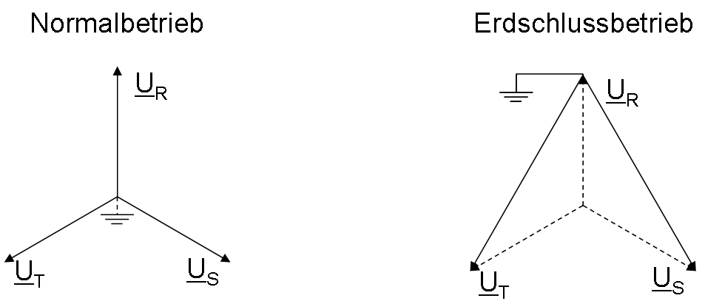
Abbildung I 4.1: Spannungsanhebung bei Erdschluss

Da der Doppelerdschluss nicht nur größere Schäden im Netz, sondern möglicherweise auch Versorgungsausfälle sensibler Kunden verursacht, scheuen sich die Netzbetreiber vor der Durchführung von Erdschlussversuchen. Falls doch Erdschlussversuche durchgeführt werden, sind diese im Vorfeld mit enormem Genehmigungs- und Vorbereitungsaufwand verbunden, sodass die meisten Netzbetreiber so gut wie keine Erdschlussversuche durchführen.

Wenn Erdschlussversuche durchgeführt werden, sind diese meist zeitlich auf wenige Minuten begrenzt. Dadurch erhält man zwar einen exakten Wert für den Erdschlussstrom, aber dieser gilt nur für den Zeitpunkt des Erdschlussversuches. Da das Auftreten der Oberschwingungen zeitlich sehr variabel ist, kann die Höhe des Erdschlussstromes zu einem anderen Erdschlusszeitpunkt einen ganz anderen Wert annehmen.

Zur Bestimmung der Impedanzen von Verteilnetzen wurde durch die Helmut-Schmidt-Universität ein Verfahren zur Messung der Netzimpedanz eines elektrischen Versorgungsnetzes entwickelt. Ziel ist es die mögliche Einspeiseleistung an den untersuchten Netzanschlusspunkten zu ermitteln. Die Bestimmung der Leiterimpedanzen erfolgt dabei durch sequenzielle Verkettung der Außenleiter mit einer ohmschen Last. Das notwendige Pulsschaltmuster wird durch IGBTs realisiert. Die entsprechende Technik wurde bereits für 20-kV-Netze eingesetzt, für 110-kV-Netze befindet sich ein Prototyp in der Entwicklung. Bereits bei dieser Technik werden Platz- und Gewichtsprobleme durch die höhere Spannung deutlich, welche entstehen, wenn man die Messgrößen direkt abgreifen will. Obwohl die Technologie nur für die Bestimmung der Betriebsimpedanzen der Netze vorgesehen ist, könnte diese prinzipiell auch zur Ermittlung der Impedanz der Erdfehlerschleife eingesetzt werden. Dabei ergäbe sich aber das gleiche Problem wie bei gewöhnlichen Erdschlüssen auch, die stark erhöhte Verlagerungsspannung und eine damit verbundenen Doppelerdschlussgefahr. Die Verwendung von Sperrkreisen ist aufgrund der gepulsten Anschaltung nicht sinnvoll möglich. Zumal die dafür notwendige hohe Güte des Sperrkreises dann auch das zur Verfügung stehende Bauvolumen übersteigen würde.

Forscher der TU Dresden und der FH Görlitz versuchen den Oberschwingungsgehalt des Erdschlussrestromes durch Simulation des jeweiligen Netzes zu berechnen, um so die Probleme bei Erdschlussversuchen zu umgehen. Das verwendete Simulationsmodell muss dafür das Frequenzverhalten der einzelnen Netzteile sehr genau abbilden. Zudem muss das Auftreten der Oberschwingungen sowohl zeitlich als auch ortsbezogen hinreichend genau berücksichtigt werden. Vergleiche von Simulationsergebnissen mit den realen Verhältnissen zeigen, dass dies bis her nur in Ausnahmefällen gelingt. Ursache hierfür ist die Vielzahl an Unbekannten (insbesondere die sehr variabel auftretenden Oberschwingungen), welche das Simulationsmodell beeinflussen und zu falschen Ergebnissen führen können.

Arbeitsgruppen der Universität Hannover und der Hochschule Bremen beschäftigen sich mit vereinfachten Methoden zur Nutzung der Frequency Response Analysis (FRA). Die FRA ist ein Messverfahren, bei dem mit einer frequenzvariablen Spannung das Übertragungsverhalten eines Leistungstransformators bestimmt wird. Das Übertragungsverhalten wird durch die konkreten Werte seiner Induktivitäten und Kapazitäten bestimmt. Ziel der Messung ist die Detektion von mechanischen Deformationen im inneren des Transformators, die eine Veränderung dieser Werte zur Folge habe. Die vorgeschlagene vereinfachte Methode bestimmt dabei nicht das Übertragungsverhalten wie bei der FRA, sondern lediglich ein Ersatzschaltbild(ERSATZSCHALTBILD) einer betrachteten Wicklung auf Grundlage einer Pol-Nullstellen-Analyse. Der Vorteil besteht in einem einfacherem Messaufbau und einer höheren Empfindlichkeit gegenüber kleinen Deformationen, da nicht nur eine grafische sondern auch eine nummerische Auswertung erfolgen kann. Damit können aber nur Deformationen an dieser Wicklung bestimmt werden. Im beantragten Vorhaben wird jedoch die Ermittlung eines Ersatzschaltbildes angestrebt, welches das Übertragungsverhalten des ganzen Wandlers widerspiegelt. Eventuelle Schäden an den Wicklungen interessieren hingegen nicht.

Bestehende Patente dritter, welche sich mit der beschriebenen Thematik beschäftigen, wiesen entscheidende Unterschiede zum durchgeführten Vorhaben auf und lieferten keine Beiträge zu Projekt.

Ziel eines vorangegangenen Projektes des FTZ Leipzig war ein Messverfahren, welches es ermöglicht, ohne Risiko eines Doppelfehlers, über beliebig lange Zeiträume den Oberschwingungsanteil des Erdschlussstroms im 20-kV-Mittelspannungsnetz zu ermitteln. Um dies zu erreichen, wird, statt einer metallischen Verbindung zwischen Außenleiter und Erde, ein passives Reaktanznetzwerk als Erdschluss-Verbindung eingesetzt. Dieses Reaktanznetzwerk isoliert den Außenleiter bei Nennfrequenz gegen Erde. Bei den Frequenzen der jeweils interessieren den Oberschwingungen stellt das Reaktanznetzwerk einen Kurzschluss dar. Dadurch fließen nur die Oberschwingungserdschlussströme. Die Erhöhung der Leiter-Erde-Spannung entsprechend Abbildung I 4.1 findet nun nur für die Oberschwingungsspannungen statt (siehe Abbildung I 4.2), diese beschränkt sich auf wenige Hundert Volt, ein Doppelerdschluss ist ausgeschlossen. 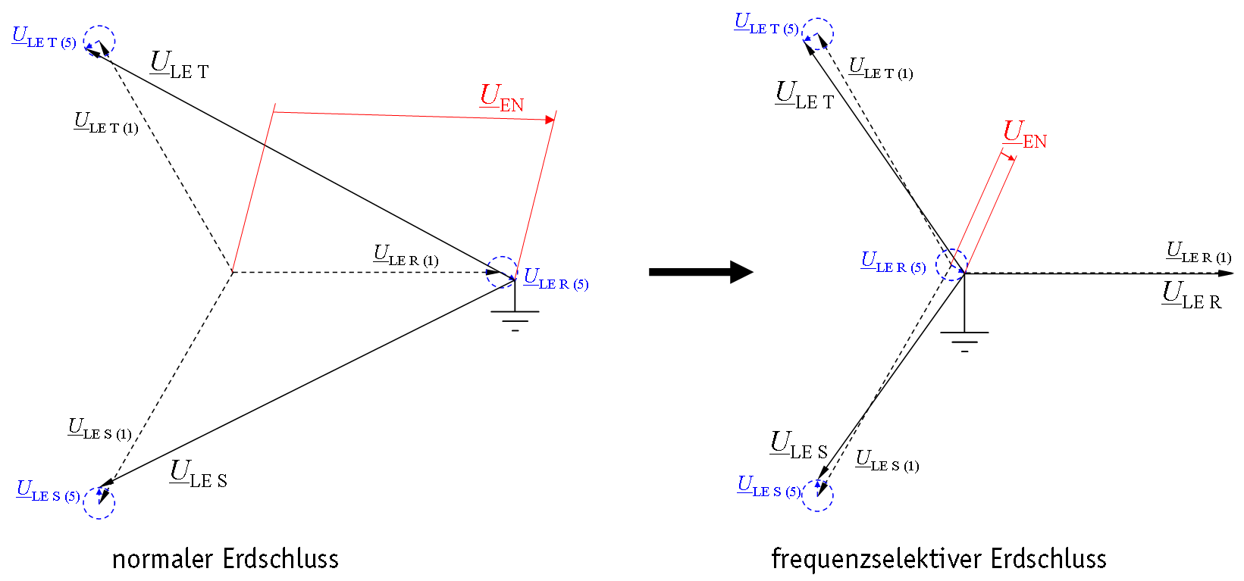
Abbildung I 4.2: Spannungen bei normalem und frequenzselektivem Erdschluss (Grundschwingung und 5. Harmonische)

Da der Grundschwingungsanteil des Erdschlussstromes mit ausreichender Genauigkeit berechnet werden kann, stellt dieses Verfahren für den Netzbetreiber eine risikofreie Methode zur Beschaffung der fehlenden Daten dar, um den zu erwartenden Erdschlussreststrom mit hoher Genauigkeit zu ermitteln. Eine genaue Vorhersage des Erdschlussstromes (Grundschwingungserdschlussstrom und Oberschwingungserdschlussstrom) wird möglich, wodurch der Netzbetreiber seine Investitionen gezielter lenken und damit unnötige Netzumbaukosten sparen kann. Die direkte Übernahme dieser Technologie von der Mittelspannungsebene in die Hochspannungsebene ist jedoch nicht ohne Weiteres möglich. Das vorhandene Erdschlussnetzwerk findet in einem Standard LKW-Container platz und kann dadurch mit vertretbarem Aufwand zu den jeweiligen Einsatzorten transportiert werden. Würde man das gleiche Netzwerk für 110kV auslegen, dann wäre der Platzbedarf um ein Vielfaches größer. Sowohl die einzelnen Komponenten, als auch deren Abstand müssten größer werden, um die Spannungsfestigkeit zu gewährleisten. Der Transport des Netzwerks wäre nicht am Stück möglich, sodass bei jeder Verlegung das Netzwerk aufwendig demontiert und wieder montiert werden müsste. Größere Elemente müssten eventuell zusätzlich für den Transport zerlegt werden. Zudem wäre fraglich, ob das Netzwerk einfach aufgestellt werden könnte oder ob jedes Mal extra ein Fundament angefertigt werden müsste. Damit ist der Aufwand für den Einsatz einer 110-kV-Version des entwickelten frequenzselektiven Erdschlussnetzwerks viel zu hoch. Als Folge dessen bestanden vor dem Projekt die oben beschriebenen Probleme für die Netzbetreiber im 110-kV-Netz weiter.
Angabe der verwendeten Fachliteratur sowie der benutzten Informations- und Dokumentationsdienste

- Baatz, H.: Überspannungen in Energieversorgungsnetzen. Springer Verlag, 1956
- Balzer, G.: Beidseitige Sternpunktbehandlung an Transformatoren; ETG Fachbericht, Sternpunktbehandlung in 10- bis 110-kV-Netzen, VDE Verlag, 1988, S. 172-187
- Bartholomäus, K.: Nutzung passiver Elemente zur Kompensation von Oberschwingungsanteilen im Erdschlussreststrom und Erzeugung frequenzselektiver Erdschlüsse, TU Dresden, Diss., 2021
- Bartholomäus, K.: Betrachtung von Möglichkeiten zur Reduzierung von oberschwingungsbehafteten Erdschlussrestströmen. 2008. unveröffentlicht
- Bartholomäus, K.: Resonanzerscheinungen bei Erdschluss. In: 1. EnerSAXWorkshop - Sternpunktbehandlung in 110-kV-Netzen _ Sternpunktbehandlung unter dem Gesichtspunkt der Energiewende, 2013
- Bartholomäus, K.: Identifikation erdschlussresonanzgefährdeter Netze. In: netzpraxis (2015), Nr. 1/2, S. 68-71
- Bartholomäus, K.; Derbel, F.: Earth fault measurement with the frequencyselektive earth fault. In: 15th International Multi-Conferece on Systems, Signals & Devices, IEEE, 2018, S. 83_87
- Bartholomäus, K.; Eichhorn, K.; Schegner, P.: Messung der Oberschwingungsanteile des Erdschlussreststroms mit dem frequenzselektiven Erdschlussverfahren. In: ETG Fachbericht 143, STE 2014 – Sternpunktbehandlung in Verteilnetzen bis 110 kV. Berlin: VDE Verlag, 2014
- Bartholomäus, K.; Eichhorn, K.; Zimmermann, I.: Passive Sternpunktbehandlung zur Reduzierung von Oberschwingungserdschlussströmen. In: ETG Fachbericht 129, STE 2011 - Sternpunktbehandlung in Verteilnetzen bis 110 kV. Berlin: VDE Verlag, 2011
- Bartholomäus, K.; Zimmermann, I.: Maßgeschneiderte Erdschlussversuche ohne Risiko von Folgefehlern - Erste Praxiserfahrungen. In: ETG Fachbericht 151, STE 2017 - Sternpunktbehandlung in Verteilnetzen bis 110 kV. Berlin: VDE Verlag, 2017
- Böning, W.: Elektrische Energietechnik: Band 2 - Geräte. Springer Verlag, 1978
- Boehle, B.; Guthmann, O.; Hanecke, K.; Hügin, K.-H.; Tettenborn, W.; Voÿ, G.; Wittwer, H.: Schaltanlagen, ABB Taschenbuch;. Cornelsen Verlag Schwann-Giradet, 1987
- Brand, E. ; Montebaur, A. ; Schwarz, J. : Bestimmung des Erdschlussreststromes mittels Spannungsqualität im MS-Netz. In: ETZ (2006), Nr. 8, S. 38_41
- Brauner, G. : Berechnung der Oberschwingungsverteilung in Netzen. In: Technische Mitteilungen AEG-Telefunken (1981), Nr. 6, S. 154_159
- Connor, T. ; Ettinger, A. ; Höne, S. ; Seifert, O. : Arten der Sternpunktbehandlung in Europa. In: ETG-Fachbericht 129, STE 2011 _ Sternpunktbehandlung in Verteilnetzen. Berlin : VDE Verlag, 2011, S. 9_13
- Bundesministerium für Wirtschaft und Energie. Innovationen für die Energiewende- 7. Energie forschungsprogramm der Bundesregierung. 2018.
- Bundesnetzagentur. Kennzahlen der Versorgungsunterbrechungen Strom. 2019.
- Dán, A. ; Raisz, D. : Fault Location and Compensation of the Harmonic Content of the Residual Fault Current during Single-Phase to Ground Faults in Compensated Networks. In: International Conference on Renewable Energies and Power Quality 2010. Granada, 2010
- Dán, A. M. ; Czira, Z. ; Raisz, D. : Decreasing the Harmonic Content of the Fault Current during Single-Phase to Ground Faults in Compensated Network. In: IEEE PowerTech Conference 2009. Bukarest : IEEE, 2009
- DIN EN 50160:2020-11, “Voltage characteristics of electricity supplied by public electricity networks; German version,” Nov. 2020.
- DINVDE 0839-2-2 2003. Elektromagnetische Verträglichkeit, Teil 2-2: Umgebungsbedingungen Verträglichkeitspegel für niederfrequente leitungsgeführte
Störgrößen Niederspannungsnetzen
- DINVDE 0414-44 2003. Messwandler - Teil 2: Induktive Spannungswandler
- DINVDE 0111-1 2006. Isolationskoordination - Teil 1: Begriffe, Grundsätze und Anforderungen
- DINVDE 0845-6-2 2014. Maßnahmen bei Beeinflussung von Telekommunikationsanlagen durch Starkstromanlagen _ Teil 2: Beeinflussung durch Drehstromanlagen
- Drma˘c, Z., Gugercin, C. and Beattie, C,: “Quadrature-Based Vector Fitting for Discretized H2 Approximation.” SIAM Journal on Scientific Computing, vol. 37, no. 2, 2015.
- EPRI, “Guidelines for Monitoring Instrument Transformers,” 2014, Technical Update, Product ID 3002003805.
- Flosdorff, R. ; Hilgarth, G. : Elektrische Energieverteilung. Teubner, 1986
- Fong, P.: “Testing Current Transformers with ’the Modeling Concept’”, T&D World, 2011.
- Forschungsgemeinschaft für Hochspannungs- und Hochstromtechnik e.V.: Harmonische in Nieder- und Mittelspannungsnetzen / Ober schwingungsgehalt und Netzimpedanzen elektrischer Nieder- und Mittelspannungsnetze. 1991. Forschungsbericht
- Foster, R. M.: A Reactance Theorem. In: The Bell System Technical Report(1924), Nr. 3, S. 259_267
- Freiburg, M.: “Innovative current transformer testings,” Transformers,
- vol. 5, no. 4, 2018.
- Frowein, K. ; Schmidt, U. ; Hänsch, J. ; Druml, G. ; Schegner, P. : Modell zur Berechnung der Grund- und Oberschwingungsanteile des Erdschluss-Reststroms in Mittelspannungsnetzen. In: ETG Fachbericht 151, STE 2017 - Sternpunktbehandlung in Verteilnetzen bis 110 kV. Berlin : VDE Verlag, 2017
- Gopp, D., u. a.: Frequency response analysis to assess the application bandwidth of inductive voltage transformers. CIRED 2021 Conference, Paris 2021
- Groÿ, G. ; Dorendorf, S. ; Ulrich, P. : Technische Lösungen zur Kompensation der Oberschwingungen im Erdschlussreststrom. In: ETG-Fachbericht 116, STE 2009 - Sternpunktbehandlung in Verteilnetzen. Berlin : VDE Verlag, 2009, S. 47_52
- Hadid, S. ; Schmidt, U. ; Schufft, W. ; Rätzke, S. : Frequenzabhängigkeit des Verlustfaktors tan-delta an VPE-isolierten Kabeln. In: TG-FB 134: Diagnostik elektrischer Betriebsmittel 2012. Berlin : VDE Verlag, 2012
- Hartje, M.: „A New way in FRA“. In: 19th International High Voltage Symposium. Pilsen: ISH, 2015.
- Hartje, M. und Werle, P.: „Wicklungsaufbau abgeleitet aus modifizierter FRA“. In: VDE-Hoch
- spannungstechnik 2016. Berlin: VDE, 2016.
- Happoldt, H. ; Oeding, D. : Elektrische Kraftwerke und Netze. Springer Verlag, 1978
- Haubrich, H.-J. : 110-kV-Netze mit Erdschlußkompensation. In: ETG-Fachbericht, Sternpunktbehandlung in 10- bis 110-kV-Netzen. Berlin : VDE Verlag, 1988, S. 143_157
- Heuck, K. ; Dettmann, K.-D. : Elektrische Energieversorgung. Friedr. Vieweg und Sohn Verlagsgesellschaft, 1991
- Heuck, K. ; Dettmann, K.-D. : Elektrische Energieversorgung. Vieweg + Teubner Verlag, 2010
- Hosemann, G. ; Boeck, W. : Grundlagen der elektrischen Energietechnik: Versorgung, Betriebsmittel, Netzbetrieb, Überspannungen und Isolation, Sicherheit. Springer Verlag, 1991
- Hosemann, G. : Elektrische Energietechnik, Band 3 Netze. Springer Verlag, 1988
- Höpfner, S. : Untersuchung von Einflüssen auf den Erdschlusslichtbogen. In: ETG-Fachbericht 116, STE 2009 _ Sternpunktbehandlung in Verteilnetzen. Berlin : VDE Verlag, 2009, S. 30_34
- Kaufmann, G. ; Druml, G. : Neue Methoden zur Resonanzabstimmung. In: ETG Fachbericht 116, STE 2009 - Sternpunktbehandlung in Verteilnetzen bis 110 kV. Berlin : VDE Verlag, 2009
- Kießling, F. ; Nefzger, P. ; Kaintzyk, U. : Freileitungen - Planung, Berechnung, Ausführung. Springer Verlag, 2001
- Klatt, M.: u.a. „Frequency Responses of MV voltage transformers in the range of 50 Hz to 10 kHz“. In: Proceedings of 14th International Conference on Harmonics and Quality of Power ICHQP 2010. 2010.
- Kratzer, R. : Die Nullimpedanzen der Transformatoren. In: Bulletin Sécheron (1958), Nr. 27, S. 23_32
- Krost, G. : Frequenzabhängige Impedanzen von Verbrauchern, Nieder- und Mittelspannungsnetzen, FAU Erlangen, Diss., 1983
- Krutzsch, J.: Der Einfluß der Gestalt der Meßwandler auf ihre Fehler. Mitteilung aus dem Elektrotechnischen Institut der Bergakademie Freiberg, Band 24,1930
- Langkowski, H. u.a.: „Spectral grid impedance identification on different voltage levels“. In: 2017
- IEEE Power and Energy Society General Meeting. 2017.
- Lindner, H. ; Brauer, H. ; Lehmann, C. : Taschenbuch der Elektrotechnik und Elektronik. Fachbuchverlag Leipzig im Carl Hanser Verlag, 2003
- Lunze, K. : Theorie der Wechselstromschaltungen. Verlag Technik, 1988
- Nützelberger, H., Resch, R.: Diagramm zur Ermittlung des durch Meßwandler entstehenden Fehlers bei Leistungsmessungen in Drehstrom-Dreileiteranlagen. Archiv für Elektrotechnik, Band 24, 1930
- Meyer, E.-P. : Stromrückleitung über das Erdreich, Impedanzen und induktive Beeinflussung bei Leitern endlicher Länge, TU Darmstadt, Diss., 1982
- Meyer, E.-P. : Impedanzbeläge von endlich langen Leitern mit Erdrückleitung. In: ETZ Archiv (1984), Nr. 3, S. 91_9
- Obkircher, C. : Ausbaugrenzen gelöscht betriebener Netze, TU Graz, Diss., 2008
- Omicron, Diagnostic testing of instrument transformers. Omicron, 2022.
- Omicron, CT Analyzer, Current transformer testing, calibration and assessment. Omicron, 2023.
- Oswald, B. R.: Vorlesung Elektrische Energieversorgung / Skript Sternpunkterdung, Vorlesungsskript. 1997
- Petersen, W. : Erdschlußströme in Hochspannungsnetzen. In: ETZ (1916), Nr. 37, S. 493_514
- Petersen, W. : Der aussetzende (intermittierende) Erdschluß. In: ETZ (1917), Nr. 47, S. 553_566
- Petersen, W. : Unterdrückung des aussetzenden Erdschlusses durch Nullwiderstände und Funkenableiter. In: ETZ (1918), Nr. 35, S. 341_563
- Petersen, W. : Die Begrenzung des Erdschlußstromes und die Unterdrückung des Erdschlußlichtbogens durch die Erdschlußspule. In: ETZ (1919), Nr. 1 u. 2, S. 5_19
- Pfajfar, T. u.a.: „Influence of instrument transformers on harmonic distortion assessment“. In: 2012 IEEE Power and Energy Society General Meeting. 2012.
- Philippow, E.: Grundlagen der Elektrotechnik. Berlin: VEB Verlag Technik, 1981.
- Pietzsch, H. ; Zillmer, J. ; Daniel, S. : Analyse von Erdschlussrestströmen in MS-und HS-Netzen. In: Sternpunktbehandlung in 110-kV-Netzen _ Perspektiven unter dem Gesichtspunkt der Energiewende, 2013
- Piloty, H. : Kompensation der Oberwellen im Erdschlußreststrom. In: ETZ-Archiv (1926), Nr. 50, S. 1479-1482
- Pollaczek, F. : Über das Feld einer unendlich langen wechselstromdurchflossenen Einfachleitung. In: Elektrische Nachrichtentechnik (1926), Nr. 9, S. 339-359
- Predl. F. u. a.: Diagnosemessungen an Messwandlern. Elektrotechnik & Informationstechnik 6/2018
- Pundt, H. : Berechnen der Leitungen und Netze, Lehrbrief Teil 6. Institut für Fachschulwesen der DDR, 1961
- Pundt, H. : Untersuchungen der Ausgleichsvorgänge bei Erdschluß in Hochspannungsnetzen mit isoliertem Sternpunkt und induktiver Sternpunkterdung als Grundlage zur selektiven Erdschlußerfassung, TU Dresden, Diss., 1963
- Pundt, H. : Elektroenergiesysteme, 3. Lehrbrief. Verlag Technik, 1976
- Pundt, H. : Elektroenergiesysteme, 6. Lehrbrief. Zentralstelle für das Hochschulfernstudium, 1982
- Pundt, H. ; Schegner, P. : Wissensspeicherheft - Elektroenergiesysteme. 1997
- Raisz, D. ; Dán, A. : An Innovative Solution for Fault Location and Residual Current Reduction in Compensated Networks. In: ETG-Fachbericht 129, STE 2011 - Sternpunktbehandlung in Verteilnetzen. Berlin : VDE Verlag, 2011, S. 114-119
- Ramos, A. ; Burgos, J. C. ; Moreno, A. ; Sorrentino, E. : Determination of Parameters of Zero-Sequence Equivalent Circuits for Three-Phase Three-Legged YNynd Transformers Based on Onsite Low-Voltage Tests. In: IEEE transactions on power delivery (2013), Nr. 3, S. 1618-1625
- Reiche, W.: Störungen beim Betrieb von Erdschlußrelais im Anschluß an Meßwandler. Archiv für Elektrotechnik, Band 31, 1937
- Rupprecht, W. : Netzwerksynthese. Springer Verlag, 1972
- Scheffler, P., Schwarz, H. und Zeidler, J.: „Untersuchung von Aspekten einer Sternpunktumstellung an einem 110-kV-Verteilnetz“. In: ETG Fachbericht 143, STE 2014- Sternpunktbehandlung in Verteilnetzen bis 110 kV. Berlin: VDE Verlag, 2014.
- Schegner, P. : Vorlesung Elektroenergiesysteme / Skript Systemelemente. 2010
- Schegner, P. ; Hentschel, G. ; Siegmund, D. : Messung von Netzimpedanzen. In: Elektrie (1997), Nr. 3/4, S. 140-146
- Schlabbach, J. : Sternpunktbehandlung. VWEW Verlag, 2002
- Schlabbach, J. ; Hormann, W. ; Just, W. : Netzrückwirkungen. VDE Verlag, 2008
- Schmidt, S. und Milbrich, A.: „Umstellung eines Netzes auf NOSPE“. In: ETG Fachbe richt 151, STE 2017- Sternpunktbehandlung in Verteilnetzen bis 110 kV. Berlin: VDE Verlag, 2017.
- Schmidt, U. ; Schegner, P. : Einuss des Fehlerortes auf den Erdschluss-Reststrom bei Resonanz-Sternpunkterdung im 110-kV-Netz. In: ETG Fachbericht 143, STE 2014 - Sternpunktbehandlung in Verteilnetzen bis 110 kV. Berlin : VDE Verlag, 2014
- Schmidt, U. u.a.: „New method for calculation of the harmonics in the residual earth fault current in isolated and compensated networks“. In: 2016 Electric Power Quality and Supply Reliability (PQ). 2016.
- Schräder, J. u.a.: „Elektrische Durchschlagfestigkeit im 110-kV-Netzimpedanzmesscontainer“. In: Aktuelle Infrastruktur- und Technologieansätze in den Bereichen Strom- und Gasnetz, Elek tromobilität und Wasserstoffwirtschaft. HSU, 2019, S. 84–87.
- Simonyi, K. : Theoretische Elektrotechnik. Verlag deutscher Wissenschaften, 1989
- Stade, D. : Begrenzung der Erdschlussrestströme - technische Notwendigkeit und Vorausberechnung. In: VDE-Symposium 2010 - Erdschluss im kompensierten MS-Netz, 2010
- Stiegler, R., Meyer, J., Schegner, P.: Portable Measurement System for the Frequency Response of Voltage Transformers. IEEE, 2012
- Stiegler, R. u. a.: Methods for on-site qualification and calibration of inductive instrument voltage transformers for harmonic measurements. CIRED 2021 Conference, Paris, 2021
- Strutz, T.: Data Fitting and Uncertainty- A practical introduction to weighted least squares and beyond. Springer Vieweg, 2016.
- Thanh, T.: Nonsinusoidal Power Caused by Measurements of Grid Impedances at Unbalanced Grid Voltages, International School on Nonsinusoidal Currents and Compensation. Lagow, 2008
- Ulbricht, G. : Netzwerkanalyse, Netzwerksynthese und Leitungstheorie. B. G. Teubner, 1986
- Ulrich, P. : Begrenzung der Erdschlussrestströme mittels aktiver Filterung - Erprobung eines Funktionsmusters. In: VDE-Symposium 2010 - Erdschluss im kompensierten MS-Netz, 2010
- Ulrich, P. ; Dorendorf, S. : Minimierung der Erdschlussrestströme in MS Netzen mittels aktiven Filters RESPEact. In: ETG Fachbericht 151, STE 2017 - Sternpunktbehandlung in Verteilnetzen bis 110 kV. Berlin : VDE Verlag, 2017
- Ulrich, P. ; Dorendorf, S. ; Groÿ, G. : Berechnung oberschwingungsbehafteter Erdschlussrestströme. In: ETG-Fachbericht 116, STE 2009 - Sternpunktbehandlung in Verteilnetzen. Berlin : VDE Verlag, 2009, S. 18-22
- Wöhr, T. : Grenzen der Erdschlusslöschung: Strategiefestlegung am Fallbeispiel einer 110-kV-Netzgruppe der Netze BW GmbH. In: ETG Fachbericht 151, STE 2017 - Sternpunktbehandlung in Verteilnetzen bis 110 kV. Berlin : VDE Verlag, 2017
- Willheim, R. : Das Erdschlußproblem in Hochspannungsnetzen. Verlag von Julius Springer, 1936
- Winter, N. ; Winter, K. : Der Australische Bushfire-Schutz und seine Auswirkungen auf die Sternpunktbehandlung. In: ETG Fachbericht 151, STE 2017 - Sternpunktbehandlung in Verteilnetzen bis 110 kV. Berlin : VDE Verlag, 2017
- Wöhr, T.: „Grenzen der Erdschlusslöschung: Strategiefestlegung am Fallbeispiel einer 110 kV-Netzgruppe der Netze BW GmbH“. In: ETG Fachbericht 151, STE 2017- Sternpunktbehandlung in Verteilnetzen bis 110 kV. Berlin: VDE Verlag, 2017.

Für die Recherche primär verwendete Datenbanken:
- IEEE-Xplore
- Scopus
- Springer-Link
- VDE / VDI
- ScienceDirect
- DPMA
- Katalog der HTWK-Bibliothek
- Sächsische Landes- und Universitätsbibliothek
- Deutsche Nationalbibliothek

- Zusammenarbeit mit anderen Stellen

Entsprechend des Projektantrages fand eine Kooperation mit der Mitnetz Strom GmbH als assoziierten Projektpartner statt. Diese Kooperation betraf vor allem:

- zur Verfügung Stellung und Transport von HS-Wandlern für Laborversuche
- zur Verfügung Stellung von Verteilnetzen für Praxisversuche
- Abstellung von Personal für Praxisversuche
- Bereitstellung von Material und Messtechnik für Praxisversuche

II. Eingehende Darstellung

1. Verwendung der Zuwendung und des erzielten Ergebnisses im Einzelnen, mit Gegenüberstellung der vorgegebenen Ziele

Mit ca. 90 % der Zuwendung belegen die Positionen für das Personal, also wissenschaftliche Mitarbeiter wie auch wissenschaftliches Hilfspersonal, den größten Teil der Zuwendung.

Die verbleibenden ca. 10 % der Zuwendung wurden für sächliche Verwaltungsausgaben verwendet. Darunter fielen Dienstreisen, Verbrauchsmaterial und Genräteanschaffungen. Zweiteres diente der Beschaffung notwendiger Komponenten insbesondere für den Prototypenbau und die Realisierung der Testplattformen. Geräteanschaffungen waren im Bereich der Messtechnik für die Praxisversuche notwendig. Kosten für Dienstreisen wiederum fielen hauptsächlich für die messtechnischen Untersuchungen in Verteilnetzen an.

Ein wichtiges Ergebnis besteht in der Erkenntnis, dass das Übertragungsverhalten der betrachteten induktiven Spannungswandler bei Frequenzen oberhalb der Bemessungsfrequenz eine starke Temperaturabhängigkeit aufweist. Ursächlich für diesen Effekt sind die parasitären Kapazitäten, welche durch die zahlreichen Windungen der Hauptwicklung entstehen. Diese parasitären Kapazitäten können sehr große Werte annehmen, sodass die sich ergebende Resonanzstelle im Übertragungsverhalten bereits bei sehr niedrigen Frequenzen auftritt. Bei Temperaturänderung ändert sich auch die Größe dieser Kapazitäten und damit auch das Übertragungsverhalten bei den relevanten Frequenzen. Eine Temperaturüberwachung der betrachteten Wandler ist daher notwendig.

Anhand der Erkenntnisse der Recherche wurde das Messsystem zur Durchführung der Wandlermessungen konzipiert und aufgebaut. Mit diesem System wurde das Übertragungsverhalten verschiedener Spannungswandler (siehe Abbildung II 1.1) untersucht. Auf Grundlage dieser Untersuchungsergebnisse konnten Modelle abgeleitet werden, welche für die betrachteten Frequenzen Gültigkeit besitzen.

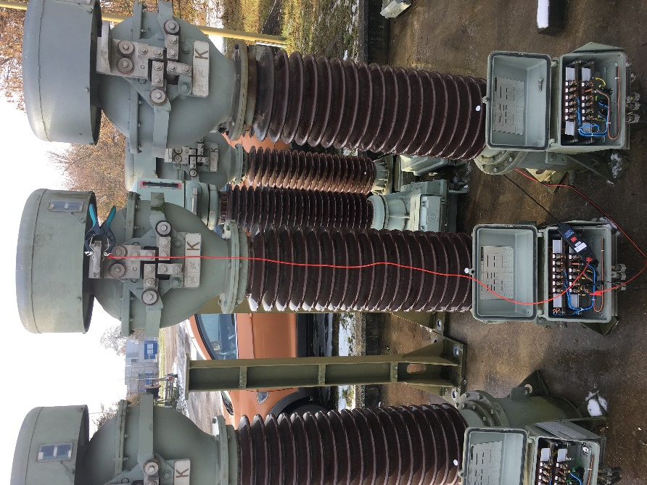
Abbildung II 1.1 Untersuchungen an Strom-/Spannungs-/Kombiwandlern

Das Impulsmessverfahren zur schnellen breitbandigen Erfassung von Wandlerparametern konnte an die Anforderungen durch die Wandler angepasst und umgesetzt werden. Mit der eingesetzten Gerätekonfiguration kann ein leistungsstarker Spannungsimpuls vom ca. 1 ms Dauer erzeugt werden (siehe Abbildung II 1.2), wodurch die Wandlerparameter für Frequenzen bis 1 kHz analysiert werden können Dabei können alle notwendigen Messwerte auf der Niederspannungsseite der Wandler gewonnen werden. Im Nachgang der Messung wird über Verfahren der Systemidentifikation die Übertragungsfunktion des Wandlers ermittelt, aus der für jede Frequenz bis 1 kHz die Impedanz bestimmt werden kann.
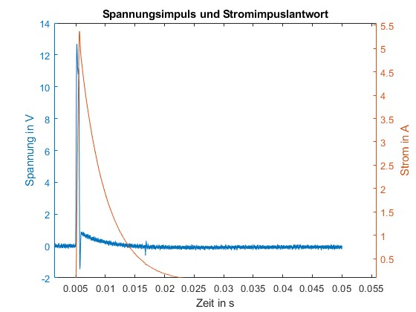
Abbildung II 1.2: Spannungsimpuls und Impulsantwort
Dabei wurde der Spannungsimpuls auf die Niederspannungsseite des Wandlers eingeprägt, während die Hochspannungsseite kurzgeschlossen war. Der Strom wurde auf der Niederspannungsseite gemessen.
Anschließend wird eine Systemidentifikation durchgeführt, welche die Übertragungsfunktion des Systems liefert. Im oberen Beispiel lautet diese.
$$G\left(s\right)=\frac{992,8 s+1,158*{10}^{4}}{s^{2}+409,9 s+65,21}$$
Diese stellt die frequenzabhängige Admittanz des Wandlers dar. Daraus kann für jede Frequenz bis 1 kHz die Impedanz bestimmt werden.

Messwandler sind elektrische Geräte der hohen Genauigkeitsklasse Geräte, die zur Messung von Hochspannungs- oder Hochstromkreisen verwendet werden. Ihr Haupteinsatzgebiet sind Einrichtungen des Energienetzes. Um verlässliche Messergebnisse zu erhalten, muss der Zustand des Messwandlers bekannt sein. Deshalb werden während des Produktionsprozesses, nach der Herstellung, nach dem Transport und während der Installation und Inbetriebnahme mehrere Prüfungen durchgeführt. Da Messwandler jedoch Alterungsprozessen wie Korrosion unterliegen oder z. B. durch Überspannungen oder Kurzschlüsse beschädigt werden können, muss ihr Zustand regelmäßig gewartet werden. um ihren Zustand zu gewährleisten.
Die Wartungstests werden vor Ort durchgeführt. Aus diesem Grund können direkte elektrische Prüfverfahren wie die primäre Nenneinspeisung nicht durchgeführt werden, da für die Einspeisung einer Spannung auf der Hochspannungsseite des Messwandlers große und schwere Geräte erforderlich sind. Der übliche Weg ist daher eine modellbasierte Prüfung, bei der die Niederspannungsseite eingespeist wird, um die Parameter des Ersatzschaltbildes (ESB) zu bestimmen. Die dafür benötigte Ausrüstung ist leicht und genau.
Dennoch ist diese Ausrüstung sehr anspruchsvoll und daher teuer, da die Parameter des Ersatzschaltbild für einen Frequenzbereich von 50 Hz bis 2 kHz bestimmt werden müssen. Daher wird eine Stromquelle benötigt, die ein Signal in diesem Frequenzbereich liefern kann. Die Messung muss für jede harmonische Frequenz in diesem Bereich durchgeführt werden. Deswegen wurde eine Methode entwickelt, die das gleiche Ergebnis in einer einzigen Messung liefert und sehr preiswerte Elemente nutzt.
In den vergangenen Jahren haben sich zwei Methoden zur Prüfung von Messwandlern durchgesetzt. Die erste Methode besteht darin, eine hohe Spannung oder einen hohen Strom an die Hochspannungsseite anzulegen und die Signale an der Niederspannungsseite abzulesen. Während der Prüfung werden verschiedene Lasten an das Gerät angeschlossen und das gemessene Verhältnis wird mit einem Referenzgerät verglichen. Anhand der Ergebnisse wird die Genauigkeit des Messwandlers berechnet. Diese Methode ist für Messungen vor Ort nicht praktikabel, denn wenn hohe Ströme oder Spannungen benötigt werden, sind große und schwere Geräte erforderlich, und der Messvorgang ist sehr zeitaufwändig.
Die zweite Methode ist modellbasiert. Das Prüfsignal wird an die Niederspannungsseite angelegt und anhand der Messergebnisse werden die Parameter des Ersatzschaltbild bestimmt. Mit ihnen werden Leistungsparameter wie Verhältnisfehler, Phasenverschiebung und Genauigkeitsbegrenzungsfaktor berechnet. Diese Prüfmethode bietet eine viel höhere Mobilität und Prüfgeschwindigkeit bei gleichzeitig hoher Genauigkeit.
Der allgemeine Messaufbau für die zweite Methode ist in Abb. 1 dargestellt. Eine Sinusspannung wird an die Niederspannungsseite des Messwandlers angelegt. Spannung und Strom werden auf der Niederspannungsseite und die Spannung auf der Hochspannungsseite gemessen, wenn diese offen gelassen wird. Das in Abbildung II 1.3 dargestellte Ersatzschaltbild ist eine vereinfachte Version des realen Ersatzschaltbild, das in Abbildung II 1.4 dargestellt ist.
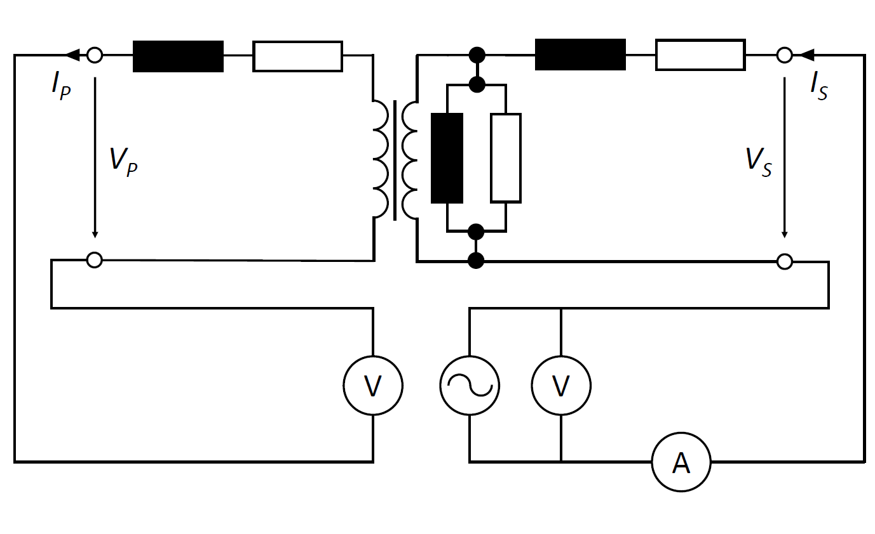
Abbildung II 1.3: Allgemeiner Aufbau für modellbasiertes Testen

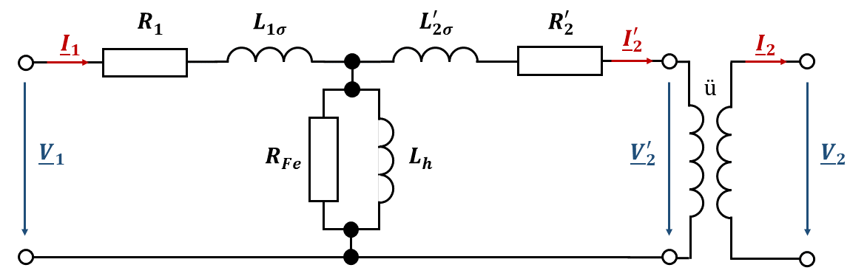
Abbildung II 1.4: Ausführliches Ersatzschaltbildeines Messwandlers

Um die Parameter des Errsatzschaltbildes zu messen, werden zwei Messungen durchgeführt: die Kurzschlussmessung (Abbildung II 1.5) und die Leerlaufmessung in Abbildung II 1.6 zu sehen. Durch die Messung von Spannung, Strom und der Phase zwischen den beiden, können alle Parameter bestimmt werden. Mit ihnen können die Leistungsparameter berechnet werden.

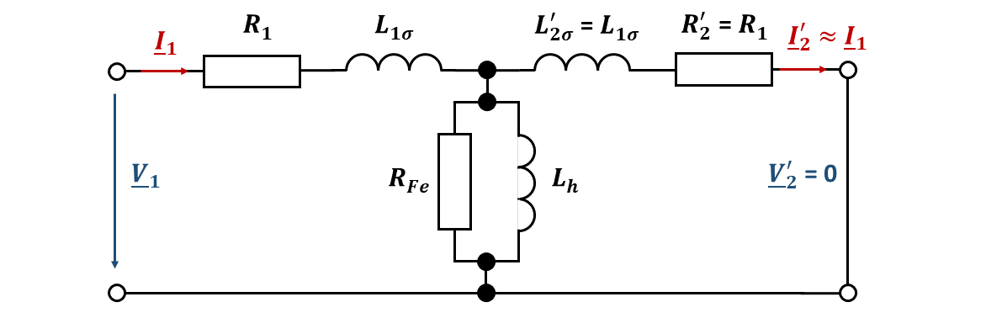
Abbildung II 1.5: Ersatzschaltbild der Kurzschlussmessung

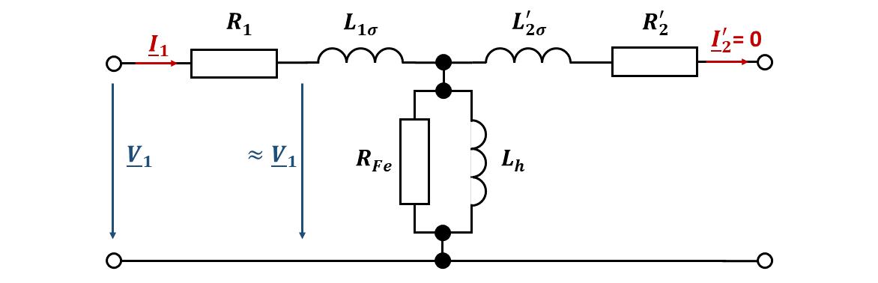
Abbildung II 1.6: Ersatzschaltbild der Leerlaufmessung

Die speisende Spannung V1, ist eine sinusförmige Spannung. Die Versuche müssen für jede Harmonische Frequenz zwischen 50 Hz und 2 kHz wiederholt werden.

Das Problem bei der derzeitigen Messmethode ist, dass die benötigte Stromquelle in der Lage sein muss, Spannungen von 50Hz bis 2kHz zu liefern, was die Geräte sehr teuer macht. Ein weiteres Problem ist, dass mehrere Messungen erforderlich sind, um einen Frequenzsweep der Parameter zu erhalten.

Anstelle einer sinusförmigen Spannung verwenden wir einen Spannungsimpuls und messen die Antwort des Systems, d. h. den Strom auf der gleichen Seite des Messwandlers. Damit können wir die in Gleichung 1 dargestellte Übertragungsfunktion berechnen, die die Admittanz des Messwandlers im Frequenzbereich darstellt.

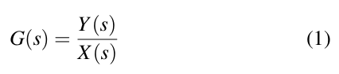

Dieser Ansatz ermöglicht die Bestimmung aller Parameter des Ersatzschaltbildes für jede Frequenz mit nur einer Leerlauf- und einer Kurzschlussmessung. Die erreichbare Höchstfrequenz wird durch die Dauer des Impulses begrenzt. Um eine Frequenz von 2 kHz zu erreichen, beträgt die maximal zulässige Impulsdauer 500 μs.

Der Impuls wird durch kurzzeitiges Anlegen einer Gleichspannung zur Versorgung des Messwandlers erzeugt. Für diese Aufgabe wird eine Halbbrückenschaltung verwendet, die in Abbildung II 1.7 dargestellt ist. Der resultierende Impuls, der für die Prüfung verwendet wird, und die anschließende Systemantwort sind in Abbildung II 1.8 dargestellt, wobei die blaue Kurve den erzeugten Impuls und die rote Kurve die Systemantwort anzeigt.


Abbildung II 1.7: Schaltplan des Halbbrückenschaltkreises zur Erzeugung des Impulses

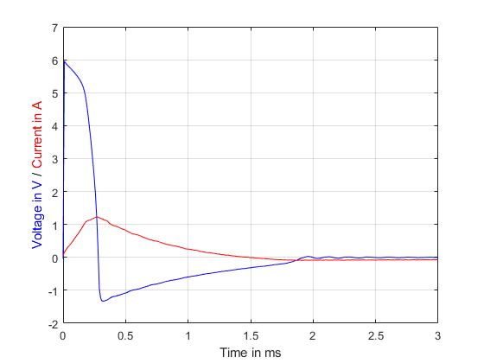
Abbildung II 1.8: Spannungssprung am Messwandler und dessen Sprungantwort

In Abbildung II 1.9 ist ein Bild des von uns konstruierten Messsystems zu sehen. Es fällt auf, dass das Gerät wesentlich kleiner ist als die üblicherweise verwendeten Geräte. Die Stromversorgung des Impulses erfolgt über vier AA-Batterien. Die Steuerung der Halbbrückenschaltung erfolgt über einen Mikrocontroller, der von einer 9-V-Batterie gespeist wird. Der Mikrocontroller führt auch Spannungs- und Strommessungen mit Hilfe passiver Teiler und eines Strom-Shunt-Monitors (INA219) durch.

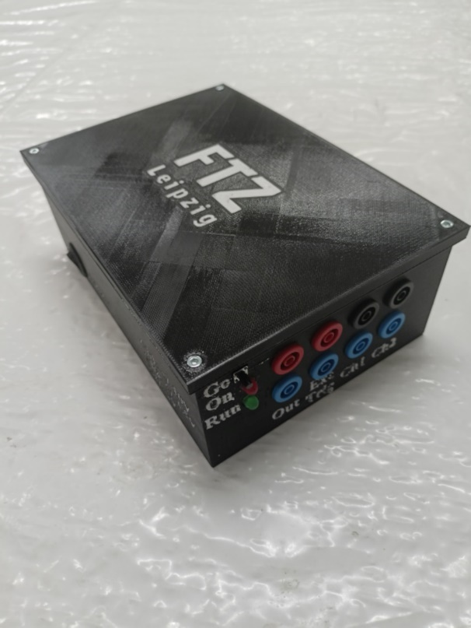
Abbildung II 1.9: Impulsmessystem

Wir haben uns für den Mikrocontroller RP2040 entschieden, der Messwerte mit einer Geschwindigkeit von 500 Ks/s erfassen kann. Da wir jedoch die Round-Robin-Funktion nutzen, um zwei Kanäle abzutasten, reduziert sich die Abtastrate auf 250 Ks/s pro Kanal. Dies ist immer noch mehr als das Sechzigfache der maximal erforderlichen Frequenz (2 kHz) und somit ausreichend.

Um die Genauigkeit der Ergebnisse zu verbessern, haben wir den Messwandler mit mehreren Impulsen beaufschlagt und alle Systemreaktionen aufgezeichnet. Die Messergebnisse wurden auf einer Mikro-SD-Karte gespeichert. Anschließend wurden die Parameter des Ersatzschaltbildes für den Messwandler mit einem Computer bestimmt. Das System ist in der Lage, die Daten von mehreren Messwandler zu messen und zu speichern, um deren Parameter in einer einzigen Messreihe zu berechnen.

Zusammenfassend lässt sich sagen, dass die Kosten für die Komponenten, die für den Aufbau des Messsystems notwendig sind, weniger als 50 € betragen.

Um die Übertragungsfunktion des Systems zu erhalten, die die Admittanz des Messwandlers im Frequenzbereich darstellt, wenden wir Methoden zur Systemidentifikation an. Dies beinhaltet die Lösung eines nichtlinearen Problems der kleinsten Quadrate durch Minimierung der in Gleichung 2 angegebenen Verlustfunktion.

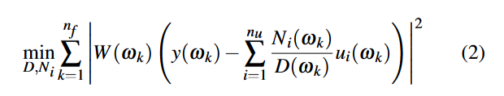

Um kritische Punkte zu identifizieren, die zu lokal optimalen Lösungen führen können, führen wir eine Suche durch, indem wir iterativ eine lineare Annäherung an die nichtlinearen Gleichungen erstellen und die resultierenden linearen Gleichungen im Sinne der kleinsten Quadrate lösen. Dabei verwenden wir Gl. 3 für den j-ten Nenner-Parameter und Gl. 4 für den j-ten Zähler-Parameter, der dem Eingang l entspricht. Anschließend verfolgen wir die mit der optimalen Lösung verbundenen Parameter der Übertragungsfunktion.

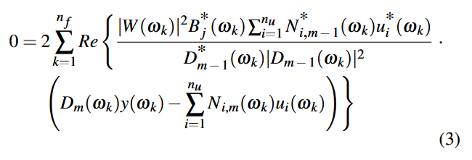

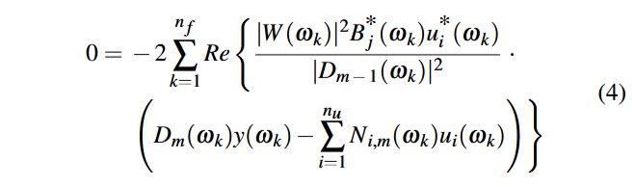

Die Parametrisierung der Übertragungsfunktion ist entscheidend. Wir haben uns für drei Pole und drei Nullstellen entschieden, da diese Konfiguration die günstigsten Ergebnisse lieferte. Folglich beträgt die Anzahl der freien Koeffizienten sieben, und die Übertragungsfunktion wird in Form von Gl. 5 ausgedrückt.

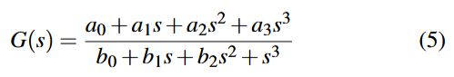

Sobald wir die Übertragungsfunktion aus einem einzelnen Impuls erhalten haben, bewerten wir ihre Anpassung, indem wir die geschätzte Systemantwort mit der tatsächlichen vergleichen, wie in Abbildung II 1.10 dargestellt. Liegt die Anpassung unter 90 %, wird das Ergebnis für diesen bestimmten Impuls nicht berücksichtigt.

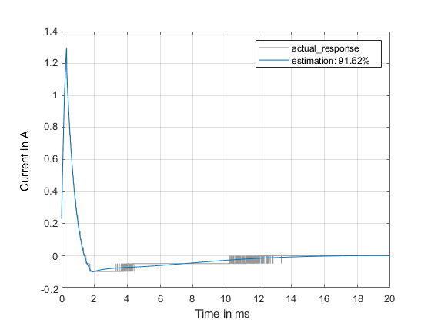
Abbildung II 1.10: Vergleich zwischen geschätzter und tatsächlicher Systemantwort

Aus den verbleibenden Übertragungsfunktionen berechnen wir die Admittanz des Transformators für jede Frequenz mit Hilfe von Gl. 6. Anschließend berechnen wir ihren Mittelwert und erhalten so den Frequenzgang der Admittanz des Transformators. Durch die Aufteilung in Real- und Imaginärteil lassen sich die Parameter für das Ersatzschaltbild ermitteln.

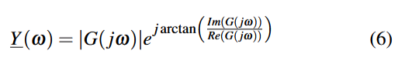

Um die Ergebnisse der Impulsmethode zu verifizieren, wird die Kurzschlussimpedanz von zwei verschiedenen Messwandlern sowohl mit der in „traditionellen“ Methode als auch mit der Impulsmethode gemessen.

Ein Testobjekt ist ein 20-kV-Spannungstransformator mit einem Übersetzungsverhältnis von 200, der im Mittelspannungsnetz eingesetzt wird. Der andere ist ein 110-kV-Spannungstransformator mit einem Übersetzungsverhältnis von 1100, der im Hochspannungsnetz eingesetzt wird. Beide sind in Abbildung II 1.11 abgebildet.

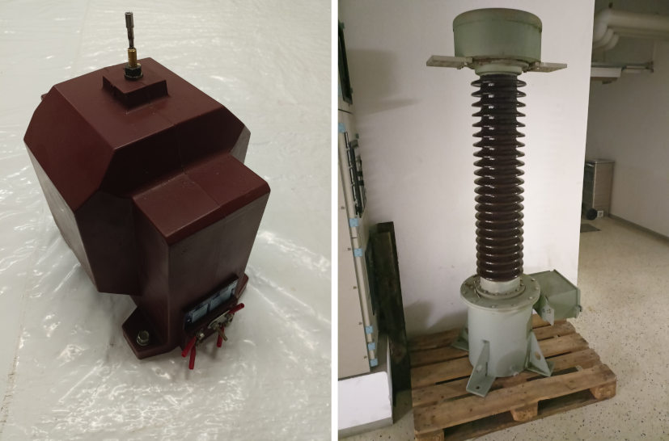
Abbildung II 1.11: Untersuchte Messwandler: links 20 kV-Spannungstransformator für Mittelspannungsnetz mit einem Übersetzungsverhältnis von 200, rechts 110 kV-Spannungstransformator für Hochspannungsnetz mit einem Übersetzungsverhältnis von 1100

Um die Kurzschlussimpedanz mit einer sinusförmigen Spannung zu erhalten, haben wurde ein programmierbares Wechselstromnetzteil (IT7800) verwendet und Spannung, Strom und Phase auf der Niederspannungsseite des Transformators gemessen. Der Messaufbau für den 20 kV-Spannungstransformator ist in Abbildung II 1.12 dargestellt. Dieser Vorgang wurde für jede Oberschwingungsfrequenz im Bereich von 50 Hz bis 2 kHz durchgeführt. Anschließend wurde anhand der Ergebnisse der Frequenzhub für die Impedanz berechnet.

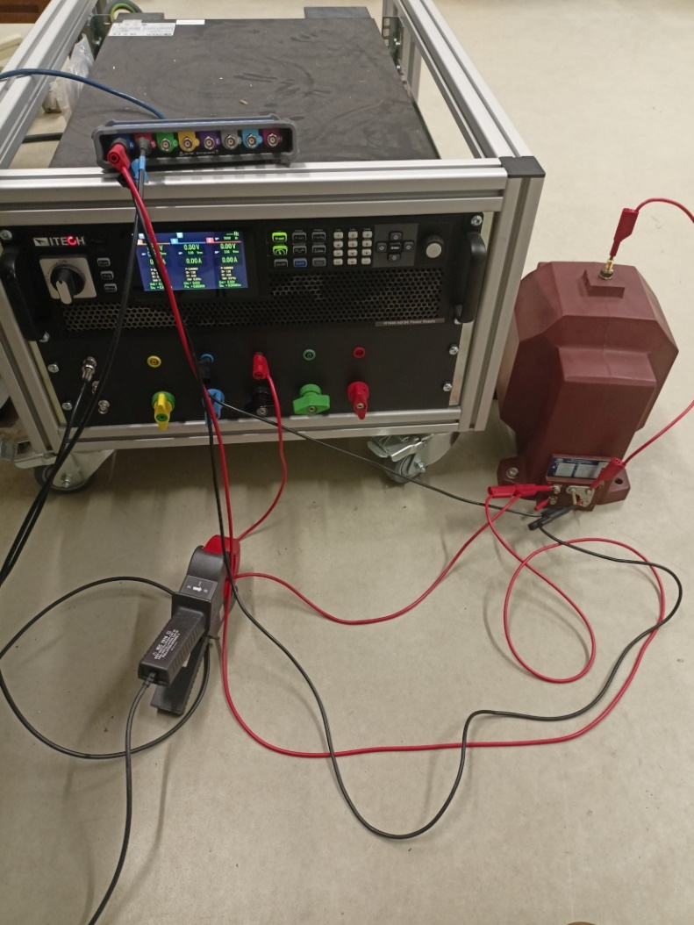
Abbildung II 1.12: Aufbau einer „traditionellen“ Messung mit Wechselstromversorgung

Anschließend wurde derselbe Transformator mit der Impulsmessmethode getestet, indem das entwickelte Gerät an die Niederspannungsseite angeschlossen wurde. Der Messaufbau für den 20-kV-Spannungstransformator ist in Abbildung II 1.13 dargestellt. Der Transformator wurde mit kurzen Pausen mit 100 Impulsen beaufschlagt und die Spannung und der Strom für jeden Impuls gemessen. Die Gesamtzeit für die Messung betrug weniger als eine Minute, und die Ergebnisse wurden auf der Mikro-SD-Karte gespeichert. Anschließend wurde der Frequenzsweep für die Impedanz berechnet.

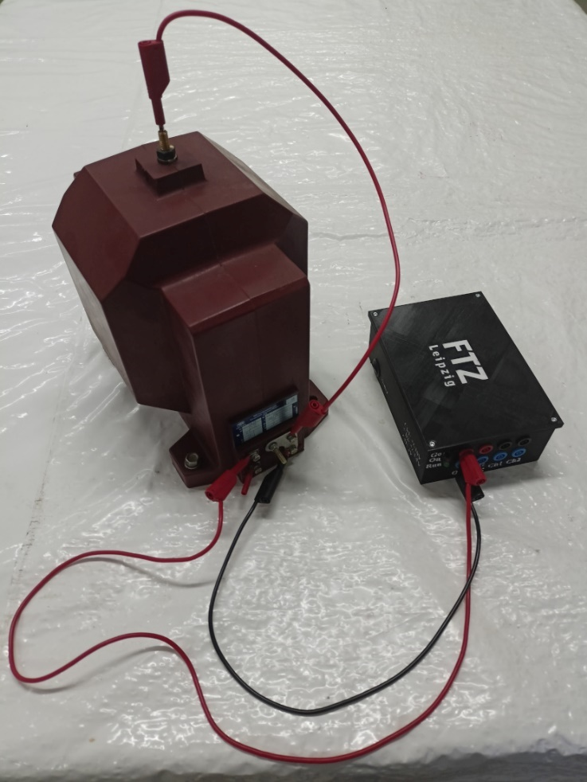
Abbildung II 1.13: Messaufbau mit dem Impulsmessverfahren

Ein Vergleich der Ergebnisse für den 20-kV-Spannungswandler ist in Abbildung II 1.14 und Abbildung II 1.15 dargestellt. Die Unterschiede zwischen den absoluten Werten der Impedanz (Abbildung II 1.14) sind sehr gering, mit einer maximalen Abweichung von 3 %. Die Differenz zwischen den Phasen der Impedanz (Abbildung II 1.15) ist anfangs ebenfalls recht gering, nimmt aber ab einer Frequenz von 800 Hz zu. Hier, liegt die maximale Abweichung bei unseren Messungen bei 9 %.

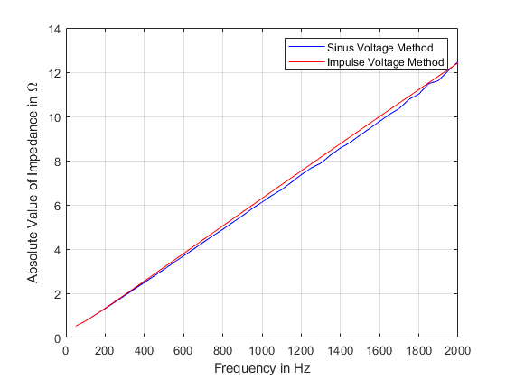
Abbildung II 1.14: Vergleich des absoluten Werts der mit der Sinusspannungsmethode und der Impulsspannungsmethode gemessenen Impedanz für den 20-kV-Spannungstransformator

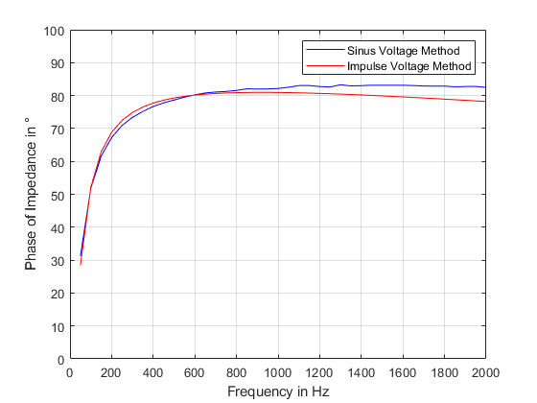
Abbildung II 1.15: Vergleich der Phase der mit der Sinusspannungsmethode und der Impulsspannungsmethode gemessenen Impedanz für den 20-kV-Spannungstransformator

Für den 110-kV-Spannungswandler ist der Vergleich der Ergebnisse in Abbildung II 1.16 und Abbildung II 1.17 dargestellt. Die Unterschiede zwischen den absoluten Werten der Impedanz (Abbildung II 1.16) sind etwas größer als beim 20-kV-Spannungswandler, mit einer maximalen Abweichung von 9 %. Es ist zu beachten, dass die Impedanz des 110-kV-Spannungswandlers viel kleiner ist als die Impedanz des 20-kV-Spannungswandlers, so dass der Einfluss allgemeiner Messungenauigkeiten größer ist. Auch die Differenz zwischen den Phasen der Impedanz (Abbildung II 1.17) nimmt mit höherer Frequenz zu. Hier beträgt die maximale Abweichung 9 %.

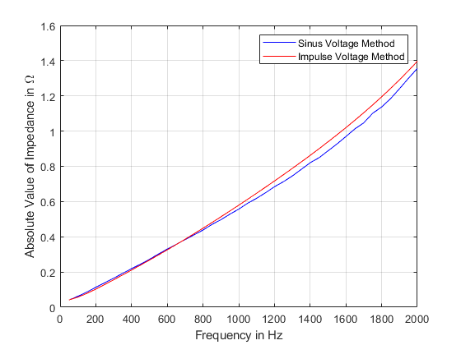
Abbildung II 1.16: Vergleich des absoluten Werts der mit der Sinusspannungsmethode und der Impulsspannungsmethode gemessenen Impedanz für den 110-kV-Spannungstransformator

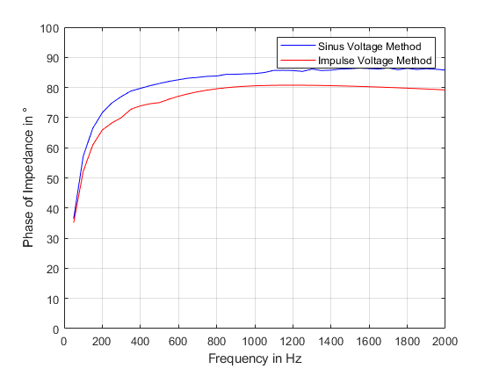
Abbildung II 1.17: Vergleich der Phase der mit der Sinusspannungsmethode und der Impulsspannungsmethode gemessenen Impedanz für den 110-kV-Spannungstransformator

Trotz einer leichten Abweichung in der Phase und im Absolutwert sind die Ergebnisse sehr vielversprechend. Um unsere Methode weiter zu verbessern und die Abweichung zu minimieren, können mehrere Verbesserungen in Betracht gezogen werden. Die Verwendung eines Analog-Digital-Wandlers (ADC) mit einer höheren Auflösung als die des aktuellen Mikrocontrollers könnte die Genauigkeit erhöhen. Außerdem könnte eine Verfeinerung des Designs der passiven Teiler zu präziseren Messungen und genaueren Ergebnissen führen.

Neben der Zeit- und Kostenersparnis, die das Verfahren mit sich bringt, gibt es noch einen weiteren wichtigen Vorteil. Der für die Messung verwendete Impuls könnte an einen in Betrieb befindlichen Messwandler angelegt werden. Die Filterung dieses Spannungs- und Stromimpulses aus seinen Betriebswerten stellt keine hohen Anforderungen.

Zur technischen Entwicklung und Untersuchung des eigentlichen Messverfahrens wurde das Netzmodell im Maßstab 1:1000 mit konzentrierten Bauelementen aufgebaut. Dafür wurden Pi-Glieder mit der nötigen Strom- und Spannungsbelastbarkeit aufgebaut. Für die aktive Bebürdung der Wandler zur Ermittlung der Erdschlussrestströme, wurde die Messsystemarchitektur festgelegt, welche aus frequenzselektiven Strom- und Spannungssensoren bestehen soll.

Für die aktive Bebürdung der Wandler zur Ermittlung der Erdschlussrestströme, wurde ein aktive Bürde Prototyp modelliert (siehe Abbildung II 1.18 und Abbildung II 1.19) und aufgebaut. Ebenso erfolgte die Programmierung der Bürdensteuerung sowie die Entwicklung des Analysealgorithmus zur Berechnung des Erdschlussreststromes.

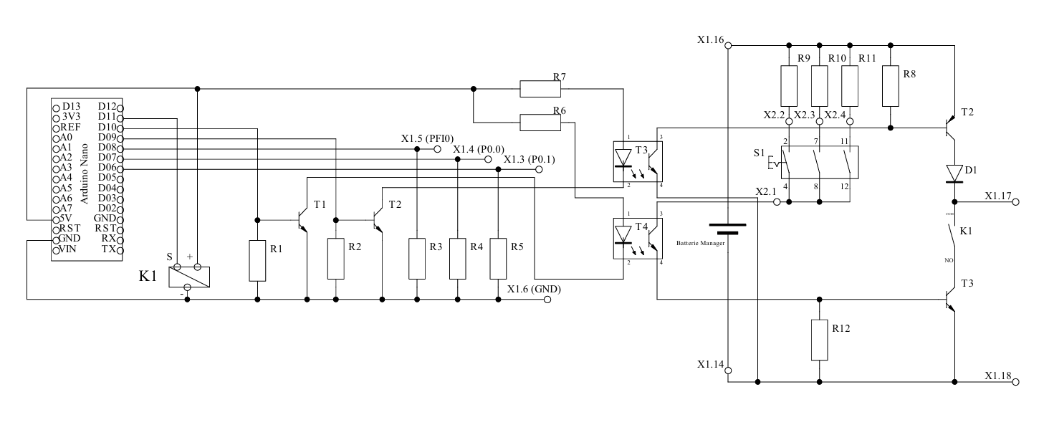
Abbildung II 1.18: Schaltplan für die Signalgenerierung der aktiven Bürde

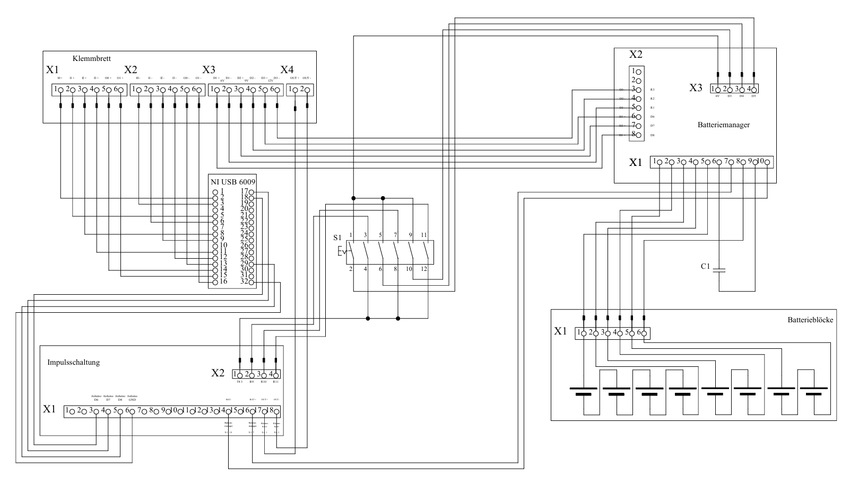
Abbildung II 1.19: Anschlussplan der aktiven Bürde

Die Auswirkungen der bei den Untersuchungen festgestellten Störeinflüsse, wurde durch Modifikationen an dem Analysealgorithmus, der aktiven Bürde und der Messdurchführung weitgehend verringert. Auf Grundlage der identifizierten Störgrößen wurden Gütekriterien und einzuhaltende Grenzwerte für das Gesamtsystem definiert. Damit konnten für anstehende Untersuchungen im Netz Rahmenbedingungen für erfolgreiche Versuche im realen Einsatz geknüpft werden. Das Gesamtsystem wurde hinsichtlich der Gütekriterien optimiert und für einen Realeinsatz vorbereitet.

Für die Durchführung von Praxistests wurde ein funktionsfähiges System aufgebaut, welches für den Praxiseinsatz geeignet war. Es erfolgte die Implementierung der Auswerte- und Steuerungsalgorithmen. Anschließend wurden Praxistests in 20-kV-Netzen durchgeführt (siehe Abbildung II 1.18). Auf Grundlage der dabei erhaltenen Ergebnisse wurden entsprechende Optimierungen am Prototypensystem durchgeführt, welche bei den Praxistests im 110-kV-Netz (siehe Abbildung II 1.19) zur Anwendung kamen.

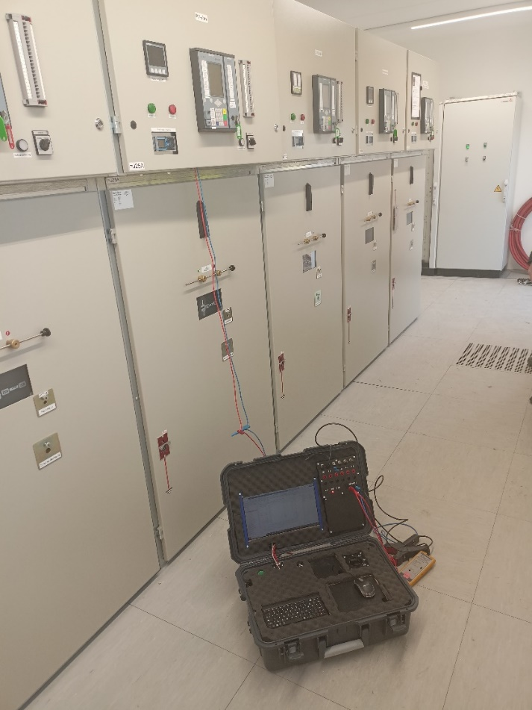
Abbildung II 1.18: Messsystem beim Praxistest 20 kV

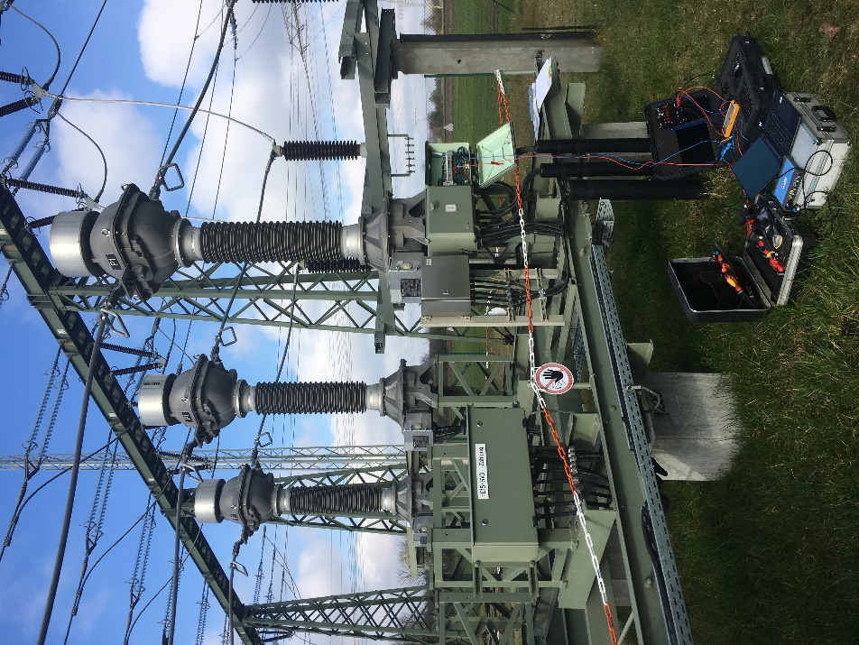
Abbildung II 1.19: Messsystem beim Praxistest 110 kV

2. Die wichtigsten Positionen des zahlenmäßigen Nachweises

Mit ca. 90 % der Zuwendung belegen die Positionen für das Personal, also wissenschaftliche Mitarbeiter wie auch wissenschaftliches Hilfspersonal, den größten Teil der Zuwendung.

Die verbleibenden ca. 10 % der Zuwendung wurden für sächliche Verwaltungsausgaben verwendet. Darunter fielen Dienstreisen, Verbrauchsmaterial und Genräteanschaffungen. Zweiteres diente der Beschaffung notwendiger Komponenten insbesondere für den Prototypenbau und die Realisierung der Testplattformen. Geräteanschaffungen waren im Bereich der Messtechnik für die Praxisversuche notwendig. Kosten für Dienstreisen wiederum fielen hauptsächlich für die messtechnischen Untersuchungen in Verteilnetzen an.

3. der Notwendigkeit und Angemessenheit der geleisteten Arbeit
Allein der Verteilnetzbetreiber und assoziierte Projektpartner Mitnetz Strom hat für die nächsten Jahre Netzumstrukturierungsmaßnahmen im dreistelligen Millionenbereich veranschlagt. Einen bedeutenden Anteil an diesen Kosten betreffen Neuerrichtungen von Umspannwerken, da Netze wegen erwarteter hoher Erdschlussrestströme aufgetrennt werden müssen.
Andere Netzbetreiber wiederum streben an die Sternpunktbehandlung dahingehend zu ändern, dass Erdschlüsse immer kurzschlussartig sind und zum sofortigen Abschalten der betreffenden Netze führt, wodurch die Höhe der Oberschwingungsanteile nicht von Interesse ist. Netzabschaltungen wirken sich jedoch negativ auf die Versorgungszuverlässigkeit aus und können enorme Folgekosten mit sich bringen.
Diese Kosten schlagen sich direkt in den Netzendgelten nieder.
Um die Entscheidung über diese gravierende Netzumbaumaßnahme zu treffen, muss der Netzbetreiber genau wissen, wie groß der Erdschlussreststrom ist. In den meisten Fällen weiß er das aber nicht. Das hat mehrere Ursachen.
• Berechnete Werte
Viele Netzbetreiber berechnen den Erdschlussreststrom nur anhand der 50-Hz-Daten der Leitungen und der in der Norm angegebenen Schätzformel. Damit schätzen sie jedoch nur den Grundschwingungsanteil des Erdschlussstromes. Diese Schätzung kann viel zu hohe oder viel zu niedrige Werte liefern [Bar18a]. Öfters wird aber auch versucht, mithilfe von Modellen den Erdschlussstrom zu berechnen. Dabei wird die Einstellung der Erdschluss spule, die Netzdämpfung und auch Oberschwingungen mitberücksichtigt. Während der Grundschwingungsanteil dabei sehr genau berechnet werden kann, weichen die Ergebnisse für die Oberschwingungen jedoch häufig stark von denen durchgeführter Messungen ab. Ursache hierfür ist ein gravierender Mangel benötigter Daten.
• Gemessene Werte
Mit Erdschlussversuchen kann man (im Rahmen der Messunsicherheit) exakte Ergebnisse für den Grundschwingungsanteil und den Oberschwingungsanteil des Erdschlussreststroms gewinnen. Diese haben aber nur für den Zeitraum und den Ort der Messung Gültigkeit. Dennoch stellen Erdschlussversuche derzeit die einzige Methode dar, genaue Werte des Erdschlussstromes zu ermitteln. Trotzdem werden sie nur sehr selten durchgeführt, da sie zu Doppelerdschlüssen führen können.
Durch nicht-lineare Lasten (z.B. Netzteile) wie auch dezentrale Einspeiser (z.B. PV-Wechselrichter), welche im Netz weit verteilt angeordnet sind, weißt der Erdschlussreststrom Oberschwingungsanteile auf. Die Oberschwingungsanteile können teilweise sehr hohe Werte annehmen, entziehen sich aber momentan noch den Rechenmodellen. Versuche, geeignete Modelle aufzustellen, stehen noch am Anfang und benötigen zu deren Entwicklung und Verifikation Messdaten von Erdschlussversuchen. Dies hat zur Folge, dass die Höhe des Erdschlussstromes derzeit nicht ausreichend genau berechnet werden kann. Die derzeit einzige Möglichkeit, den Oberschwingungsanteil des Erdschlussstromes sicher zu bestimmen ist, ein Erdschlussversuch. Erdschlussversuche werden von den Netzbetreibern nur sehr ungern durchgeführt. Bei einem herkömmlichen Erdschlussversuch wird ein Außenleiter über eine metallische Verbindung direkt mit Erde verbunden, sodass der Erdschlussreststrom zum Fließen kommt und gemessen werden kann. Durch die Erdung eines Außenleiters erhöht sich die Leiter-Erde-Spannung der nicht geerdeten Außenleiter auf den Wert der Leiter-Leiter-Spannung. Die Leiterisolation der Netze ist zwar für diesen Fall ausgelegt, dennoch führt diese Spannungsanhebung des Öfteren an Schwachstellen zum Durchschlag und damit zum Doppelerdschluss. Doppelerdschlüsse sind von ihrer Art zweipolige Kurzschlüsse mit Erdberührung und werden vom Netzschutz umgehend abgeschaltet. Wenn die zweite Fehlerstelle in einem anderen Abgang als der mit dem Erdschlussversuch auftritt, so schaltet der Netzschutz nur eine Fehlerstelle ab und der Erdschluss bleibt weiterhin bestehen. Dadurch kann es zu mehreren Doppelerdschlüssen kommen.

Da der Doppelerdschluss nicht nur größere Schäden im Netz, sondern möglicherweise auch Versorgungsausfälle sensibler Kunden verursacht, scheuen sich die Netzbetreiber vor der Durchführung von Erdschlussversuchen. Falls doch Erdschlussversuche durchgeführt werden, sind diese im Vorfeld mit enormem Genehmigungs- und Vorbereitungsaufwand verbunden, sodass die meisten Netzbetreiber so gut wie keine Erdschlussversuche durchführen.

Durch das entwickelte Messsystem hingegen bietet sich für die Verteilnetzbetreiber die Möglichkeit die benötigten Daten risikoarm zu gewinnen.

4. des voraussichtlichen Nutzens, insbesondere der Verwertbarkeit des Ergebnisses im Sinne des fortgeschriebenen Verwertungsplans

Wie bereits in den Zwischenberichten vermerkt, gibt es keine relevanten Veränderungen am ursprünglich im Antrag aufgestellten Verwertungsplan (Tabelle II 4.1).

Tabelle II 4.1: Verwertungsplan MENKI
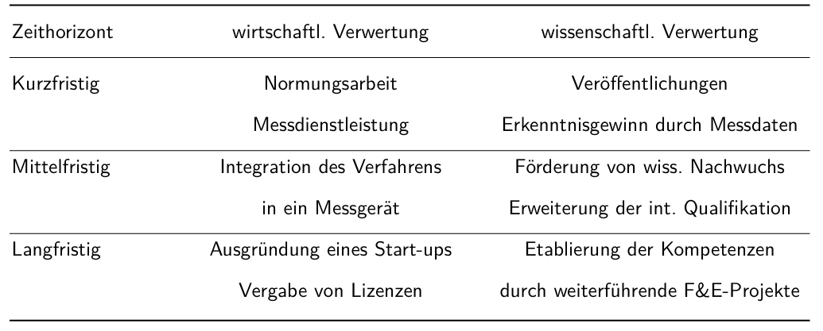

Insbesondere die Umsetzung der kurzfristigen Verwertungsoptionen wurden bereits im Projektverlauf in Angriff genommen und werden auch nach Projektabschluss weiterbearbeitet.

Weiterhin werden verschiedene Fragestellungen, welche aus dem Projekt hervorgegangen sind, als Abschlussarbeiten für Bachelor- und Masterstudenten ausgewiesen. Die Ergebnisse der Forschungsarbeiten fließen somit direkt und indirekt in den Hochschulbetrieb ein.

Um das Verfahren mittelfristig in ein verwertbares Messgerät zu integrieren, sollen in Zusammenarbeit mit der Mitnetz Strom als potenziellem Kunden die Anforderungen an ein solches Geräte herausgearbeitet werden. Die weiterhin angebotenen Messdienstleistungen, welche auf Expertenwissen basieren, sollen diese Arbeiten durch die damit gewonnenen Erkenntnisse unterstützen.

5. des während der Durchführung des Vorhabens dem ZE bekannt gewordenen Fortschritts auf dem Gebiet des Vorhabens bei anderen Stellen

Es sind keine Ergebnisse von dritter Seite bekannt geworden, die für die Durchführung des Vorhabens relevant sind.
Jedoch wurden weitere Entwicklungen im Bereich der messtechnischen Detektion von Fehlerorten in erdschlussbehafteten Netzen bekannt. Diese treffen jedoch keine Aussage zur Höhe des Erdschlussreststroms oder dessen Oberschwingungsanteile, sondern sind lediglich dazu geeignet die fehlerhaften Netzteile zuverlässig und selektiv aus dem Netz herauszuschalten.

6. der erfolgten oder geplanten Veröffentlichungen des Ergebnisses nach Nr. 6.

Im Rahmen des Forschungsprojektes wurden dem Projektträger sieben Zwischenberichte eingereicht:
- Zwischenbericht 01 zu Förderkennzeichen 03EI6057, Berichtszeitraum 10/2021 – 12/2021
- Zwischenbericht 02 zu Förderkennzeichen 03EI6057, Berichtszeitraum 01/2022 – 06/2022
- Zwischenbericht 03 zu Förderkennzeichen 03EI6057, Berichtszeitraum 07/2022 – 12/2022
- Zwischenbericht 04 zu Förderkennzeichen 03EI6057, Berichtszeitraum 01/2023 – 06/2023
- Zwischenbericht 05 zu Förderkennzeichen 03EI6057, Berichtszeitraum 07/2023 – 12/2023
- Zwischenbericht 06 zu Förderkennzeichen 03EI6057, Berichtszeitraum 01/2024 – 06/2024
- Zwischenbericht 07 zu Förderkennzeichen 03EI6057, Berichtszeitraum 07/2024 – 12/2024

Weiterhin wurde im Projektzeitraum folgende Veröffentlichung publiziert:
Glaß, M., Derbel, F.: Model-Based Testing of Instrument Transformers Utilizing Impulse Response Measurements. 2024 21st International Multi-Conference on Systems, Signals & Devices (SSD). IEEE. 2024

Wenn zur Wahrung berechtigter Interessen des ZE oder Dritter oder aus anderen sachlichen Gesichtspunkten bestimmte Einzelheiten aus dem Bericht vertraulich zu behandeln sind (z.B. zur Wahrung der Priorität bei Schutzrechtsanmeldungen), so hat der ZE den ZG ausdrücklich darauf hinzuweisen.

III. Dem Schlussbericht ist als Anlage ein kurzgefasster Erfolgskontrollbericht beizufügen, der nicht veröffentlicht wird. Dieser muss darstellen:

SIEHE ANLAGE

1. den Beitrag des Ergebnisses zu den förderpolitischen Zielen, z.B des Förderprogramms - (ggf. unter Angabe des Schwer-punkts) - soweit dies möglich ist - ,
2. das wissenschaftlich-technische Ergebnis des Vorhabens, die erreichten Nebenergebnisse und die gesammelten wesentlichen Erfahrungen,
3. die Fortschreibung des Verwertungsplans. Dieser soll, soweit im Einzelfall zutreffend, Angaben zu folgenden Punkten enthalten (Geschäftsgeheimnisse des Zuwendungsempfängers brauchen nicht offenbart zu werden):
• Erfindungen/Schutzrechtsanmeldungen und erteilte Schutzrechte, die vom Zuwendungsempfänger oder von am Vor-haben Beteiligten gemacht oder in Anspruch genommen wurden, sowie deren standortbezogene Verwertung (Lizenzen u.a.) und erkennbare weitere Verwertungsmöglichkeiten,
• Wirtschaftliche Erfolgsaussichten nach Projektende (mit Zeithorizont) - z.B. auch funktionale/wirtschaftliche Vorteile gegenüber Konkurrenzlösungen, Nutzen für verschiedene Anwendergruppen/-industrien am Standort Deutschland, Umsetzungs- und Transferstrategien (Angaben, soweit die Art des Vorhabens dies zulässt),
• Wissenschaftliche und/oder technische Erfolgsaussichten nach Projektende (mit Zeithorizont) - u.a. wie die geplanten Ergebnisse in anderer Weise (z.B. für öffentliche Aufgaben, Datenbanken, Netzwerke, Transferstellen etc.) genutzt werden können. Dabei ist auch eine etwaige Zusammenarbeit mit anderen Einrichtungen, Firmen, Netzwerken, Forschungsstellen u.a. einzubeziehen,
• Wissenschaftliche und wirtschaftliche Anschlussfähigkeit für eine mögliche notwendige nächste Phase bzw. die nächsten innovatorischen Schritte zur erfolgreichen Umsetzung der Ergebnisse,
4. Arbeiten, die zu keiner Lösung geführt haben,
5. Präsentationsmöglichkeiten für mögliche Nutzer - z.B. Anwenderkonferenzen (Angaben, soweit die Art des Vorhabens dies zulässt),
6. die Einhaltung der Ausgaben- und Zeitplanung.
Im Erfolgskontrollbericht kann auf Abschnitte des Schlussberichts (Nrn. I. und II.) verwiesen werden.

IV. Mit dem Schlussbericht ist außerdem eine "Kurzfassung" (Berichtsblatt) des wesentlichen fachlichen Inhalts des Schlussberichts nach den dem Zuwendungsbescheid beigefügten "Hinweisen zur Ausfüllung des Berichtsblattes“ vorzulegen.
Hinweise zur Ausfüllung des Berichtsblattes bzw. des Document Control Sheet
Das Berichtsblatt/Document Control Sheet ist begleitend zum Schlussbericht zu erstellen und vorzulegen. Es soll auch Hinweise zur erfolgten oder geplanten Publikation des Vorhabenergebnisses enthalten.
1) Eintragung der Internationalen Standard-Buchnummer (ISBN) bzw. der Internationalen Standard-Serien nummer (ISSN) im Falle bereits erfolgter Veröffentlichung des Vorhabenergebnisses. Bei noch bevorste hender Veröffentlichung bitte "geplant" eintragen
ISSN: 2474-0446
2) Art des Berichts, z.B.: Schlussbericht oder Veröffentlichung
Veröffentlichung

